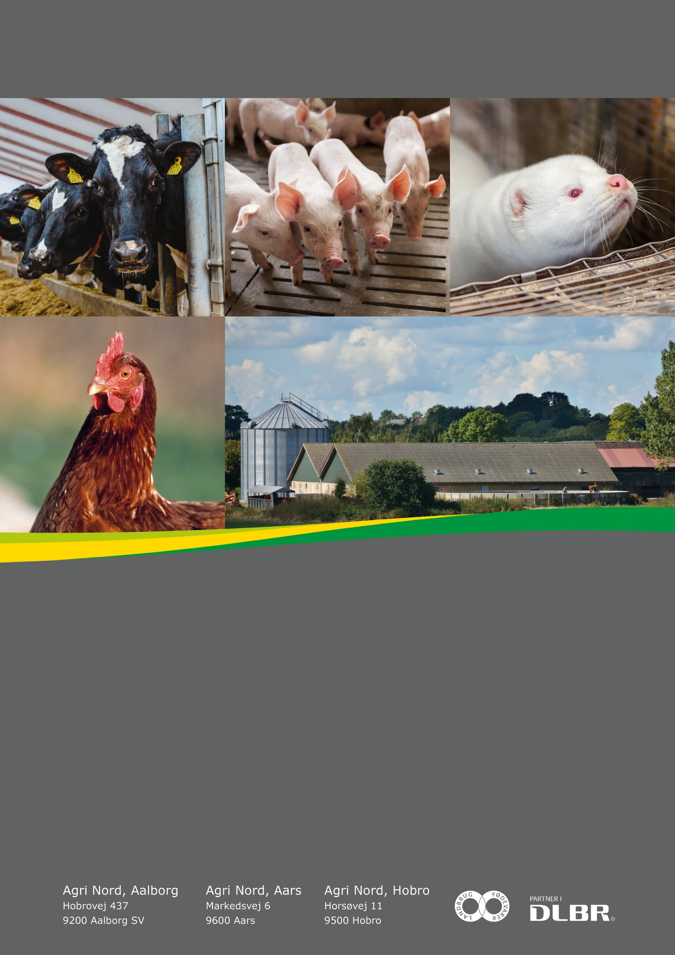

Til ansøgning om §16a miljøgodkendelse udarbejdet af:

Tina Madsen
Miljørådgiver│ Cand. Agro.
Tlf. 96351111
Tim@agrinord.dk

For: Sønderlundsvej 32, 9370 Hals
Bundgaard-Agro I/S
Projektbeskrivelse og miljøkonsekvensrapport
Tina Madsen
Fagligleder Miljø – mink og svin
Tlf. 9635 1194
tim@agrinord.dk

Datablad (A)
Ansøger |  | Bundgaard-Agro I/S v/Kristoffer Beck Bundgaard
Ejer |  | Bundgaard-Agro I/S v
Husdyrbrugets adresse |  | Sønderlundsvej 32, 9370 Hals
CVR-nummer |  | 40512969
CHR-nummer |  | 97533
Kommune |  | Aalborg Kommune
Ejendomsnummer |  | 8510621705
Husdyrbrugets matrikel-nr. |  | Matrikel: 50a - Ulsted By, Ulsted
Andre husdyrbrug drevet af ansøger  Biaktiviteter |  | CHR 97976 Hjelmkærvej 8, 9330 Dronninglund  CHR 97981 Hylholtvej 56, 9340 Asaa  Ingen
Skema nr. i husdyrgodkendelse.dk  Miljøkonsekvensrapport  Godkendelse efter: |  | Skema nr. 222277  Version 1  Husdyrbruglovens §16a stk. 2
Konsulent |  | Tina Madsen  Agri Nord  Hobrovej 437  9200 Aalborg SV  Tlf.: 9635 1111  mail: tim@agrinord.dk
Ansøgning indsendt |  | 3. februar 2021

Forord
På husdyrbruget Sønderlundsvej 32 søges der miljøgodkendelse til det eksisterende anlæg efter ny stipladsmodel. Husdyrbruget har flere end 700 stipladser til søer og er dermed defineret som et IE-husdyrbrug. Miljøgodkendelse til husdyrbruget skal derfor søges og meddeles efter Husdyrbrugslovens §16 a stk. 2.
Oplysningerne i denne miljøkonsekvensrapport supplerer oplysningerne i det digitale ansøgningssystem husdyrgodkendelse.dk i henhold til oplysningskravet beskrevet i husdyrgodkendelsesbekendtgørelsens bilag 1. Angivelsen af numre (A), (B1) mv. henviser til det relevante oplysningskrav i bilag 1.
Miljøkonsekvensrapporten påviser, beskriver og vurderer det ansøgtes forventede væsentlige og eventuelle kumulative indvirkninger på miljøet. Rapporten beskriver desuden de foranstaltninger som ansøger har truffet for at undgå, forebygge eller begrænse og om muligt neutralisere forventede væsentlige skadelige indvirkninger på miljøet. Beskrivelsen indeholder følgende emner jf. husdyrgodkendelsesbekendtgørelsens §4 stk. 6.;
Stk. 6. De oplysninger, som ansøger skal give efter bilag 1, pkt. D, skal på en passende måde påvise, beskrive og vurdere det ansøgtes væsentlige direkte og indirekte virkninger i forhold til
1) befolkningen og menneskers sundhed,
2) biologisk mangfoldighed med særlig vægt på kategori 1- og 2-natur samt bilag IV-arter,
3) jordarealer, jordbund, vand, luft og klima,
4) materielle goder, kulturarv og landskabet,
5) samspillet mellem to, flere eller alle faktorer efter nr. 1-4 og
6) sårbarhed i forhold til risici for større ulykker eller katastrofer som følge af faktorerne efter nr. 1-5.
Beskrivelser og vurderinger i denne rapport danner, sammen med beregninger udført i det digitale ansøgningssystem Husdyrgodkendelse.dk, grundlag for kommunens afgørelse om miljøgodkendelse til husdyrproduktionen på ejendommen.

Indhold
Datablad (A) 2
Forord 3
1. Ikke teknisk resumé (D2) 6
1.1. Ikke-teknisk resumé af påtænkte foranstaltninger ved IE-brugets ophør (C1) 7
1.2. undersøgte alternativer til teknologi og foranstaltninger (C3) 7
2. Oplysninger om husdyrbruget og det ansøgte (B, D1a) 9
2.1. Indretning og drift af anlæg (B1) 9
2.1.1. Beskrivelse af den ansøgte samt nuværende produktion 9
2.1.2. Produktionsareal, staldsystem, dyretype og miljøteknologi 10
2.1.3. Opbevaringsanlæg, håndtering, produktion og kapacitet 12
2.1.4. Ventilation 14
2.2. Bygningsmæssige ændringer og anlægsarbejde (B2) 14
2.2.1. Erhvervsmæssig nødvendighed 14
2.3. Produktionsmæssig sammenhæng med andre husdyrbrug (B3) 14
2.4. Husdyrbruget og det ansøgtes beliggenhed (B4) 14
2.4.1. Landskabs- og planmæssige forhold 14
2.4.2. Generelle afstandskrav (§§ 6 og 8) 15
2.5. Husdyrbrugets ammoniakemission (B5, D1b, D1c) 16
2.5.1. Beliggenhed i forhold til natur 16
2.5.2. Bilag IV-arter (D1b) 20
2.6. Husdyrbrugets lugtemission (B6, D1b, D1c) 22
2.7. Øvrige emissioner og potentielle genepåvirkninger (B7, D1b, D1c) 24
2.7.1. Transporter 26
2.7.2. Rystelser 27
2.7.3. Støj 27
2.7.4. Støv 28
2.7.5. Lys 29
2.7.6. Skadedyr 29
2.7.7. Egenkontroller 30
2.8. Reststoffer, affald og naturressourcer (B8, D1b, D1c) 30
2.8.1. Døde dyr 30
2.8.2. Affald 30
2.8.3. Olier og kemikalier 31
2.8.4. Energiforbrug 32
2.8.5. Vandforbrug og påvirkning af vandressourcen 34
2.9. BAT- ammoniak (B9, D1b, D1c) 35
2.10. Grænseoverskridende virkninger (B10, D1b, D1c) 36
3. Supplerende miljøkonsekvensvurderinger (D) 37
3.1. Beskrivelse af det ansøgte 37
3.1.1. Befolkningen og menneskers sundhed (D1c) 37
3.1.2. Påvirkninger af jordarealer, jordbund og vand, luft og klima (D1c) 37
3.1.3. Risici for større ulykker og katastrofer (D1c) 38
3.1.4. Alternative løsninger som ansøger har undersøgt (D1d) 38
4. Oplysninger i relation til IE-husdyrbruget (C) 39
4.1. Foranstaltninger ved IE-husdyrbrugets ophør (C1) 39
4.2. BAT- Råvare, energi, vand, management mv. (C2) 39
4.2.1. BAT- råvare 40
4.2.2. Bat-Energi 40
4.2.3. BAT-Vand 41
4.2.4. BAT-Management 41
5. Konklusion 42
6. Bilag 43

Ikke teknisk resumé (D2)

Nu-drift og det ansøgte projekt
Der søges om miljøgodkendelse til produktion af søer og smågrise med tilhørende polte produktion på adressen Sønderlundsvej 32, 9370 Hals. Husdyrbruget har en gældende tilladelse til at producere 830 søer og 18.075 smågrise (7,2-13 kg). Der ændres således ikke markant i dyreholdet.
Der søges om produktion i uændret staldindretning samt opførelse af en karantænestald til polte. Produktionen finder sted i 9 staldafsnit, hvoraf de 8 ligeledes er med i nudrift. På ejendommen er der desuden tre gyllebeholdere, fortank, fem fodersiloer, lade og maskinhus.
Der drives ikke markdrift fra ejendommen hverken før eller efter godkendelse af projektet.
Husdyrbruget søger om miljøgodkendelse til det eksisterende produktionsareal samt en mindre udvidelse af anlægget med en karantænestald til indkøbt avlsdyr.
Der søges om fleksibilitet til en produktion bestående af slagtegrise og søer i det ene staldafsnit, da det bruges til ungdyr omkring skiftet fra ungdyr til søer.
Karantænestalden placeres syd for staldanlægget i tilknytning til de eksisterende bygninger. Højden på den nye stald overstiger ikke højden på de eksisterende bygninger.
Med godkendelsen er der en frist på 6 år til at gennemføre det ansøgte projekt. Godkendelsen udnyttes ved meddelelse af godkendelse til projektet, og alle vilkår i den eksisterende godkendelse bortfalder herefter.
Konsekvenser for omboende, natur og miljø
Der forventes ingen væsentlige ændringer i forhold til den nuværende produktion og drift og dermed sker der heller ingen væsentlige ændringer omkring husdyrbruget i forhold til oplevelse af støj, støv, lugt, færdsel til og fra husdyrbruget mv.
Udvidelsen med en karantænestald i forhold til projektet som helhed er ikke væsentligt, og vil derfor ligeledes ikke bidrage til mærkbare ændringer i omgivelserne.
Lugt
Beregninger foretaget i husdyrgodkendelse.dk viser, at kravene i lovgivningen om lugtpåvirkning af naboer, samlet bebyggelse og byer er overholdt med stor margin.

Trafik, støj og støv
Der ændres ikke væsentligt i antallet af transporter til og fra ejendommen eller i aktiviteter der kan medføre støj. Der er antaget en mindre stigning i antal transporter med husdyrgødning grundet karantænestalden. Antal transporter er beregnet efter et produktionsareal til slagtegrise og ikke en ungdyrstald, hvor pladskrav til dyrene er 35 % større og hvor belægningsgraden variere meget over tid. Antal transporter er derfor overestimeret.
Der forventes ingen væsentlige støvgener for omkringboende i forbindelse med det ansøgte, da støv fra staldanlæg hindres ved overbrusning og støv som følge af transport ikke bør berøre naboer, da der ikke er beboelser langs den grusbelagte tilkørselsvej til husdyrbruget.

Landskab
Af hensyn til det omkringliggende landskab ønskes det nye byggeri opført i tilknytning til de eksisterende bygningsdele. Den nye stald forventes ikke at påvirke landskabsoplevelsen, da den bygges i et område, hvor der er bygninger både nord og øst for den nye stald.
Den nye stald opføres i lyse farver.
Påvirkning af natur og Bilag IV-arter
Beregninger viser, at hverken natur beskyttet efter danske nationale regler eller efter EU-regler, vil modtage et større ammoniakbidrag end de grænser, der er fastsat i husdyrgodkendelsesbekendtgørelsen.
Det ansøgte forventes ikke at påvirke beskyttede arter efter EU´s naturbeskyttelsesdirektiver. Det skyldes, at der ikke fjernes eller ødelægges yngle eller rasteområder i forbindelse med det ansøgte.
Bedste tilgængelige teknik (BAT)
Husdyrbruget er omfattet af krav til anvendelse den bedst tilgængelige teknologi i forhold til ammoniak.
Der ikke ændres i det bestående staldanlæg og krav til BAT for ammoniak er derfor opfyldt med de eksisterende gulvprofiler.
Den nye stald opføres med en gulvprofil, som har mindre ammoniakemission end kravet til BAT foreskriver, dermed opfyldes kravet også i den stald ved valgt gulvprofil.
Husdyrbruget har mere end 750 årssøer på stald og er derfor et IE-husdyrbrug. Det betyder, at husdyrbruget er omfattet af en række særregler, som kun gælder for IE-brug med ophæng i EU´s BAT-konklusioner for store husdyrbrug.
Det betyder at husdyrbruget skal efterleve krav om at have et miljøledelsessystem, have plan for uddannelse af personale, have plan for regelmæssig kontrol, reparation, vedligeholdelse og beredskab samt krav til optimeret udnyttelse af protein og fosfor i foder, krav om energieffektiv belysning.
Tiltag til at begrænse miljøpåvirkninger
Der er i ansøgningen redegjort for hvilke teknikker og metoder, der er taget i anvendelse for at begrænse miljøpåvirkningen mest muligt. Blandt andet er nedenstående tiltag anvendt:

- Fluer vil blive bekæmpet kontinuerligt med rovfluer i gyllekanalerne og der er aftale med skadedyrsbekæmpelsesfirma for at sikre, at der ikke opstår tilhold af rotter.
- Anlægget optimeres løbende i forhold til energiforbrug.
- Foder er tilpasset dyrenes behov i de enkelte vækststadier, hvilket giver den bedste udnyttelse af næringsstofferne i foderet.
- Der er udarbejdet en beredskabsplan for husdyrbruget som skal sikre, at forurening i forbindelse med et evt. uheld begrænses mest muligt.
Samlet vurderes det, at der er truffet de nødvendige foranstaltninger vedr. det ansøgte projekt til at forebygge og begrænse forureningen ved anvendelse af den bedste tilgængelige teknologi, samt at husdyrbruget ikke medfører væsentlige miljømæssige påvirkninger, og at husdyrbruget i øvrigt kan drives på stedet på en måde, som er forenelig med hensynet til omgivelserne.

Ikke-teknisk resumé af påtænkte foranstaltninger ved IE-brugets ophør (C1)
Hvis husdyrproduktionen på ejendommen ophører, vil anlægget blive tømt og rengjort således at der ikke opstår risiko for forurening eller unødig risiko for skadedyr. Eventuelt oplag af foder, hjælpestoffer og affald fra produktionen vil blive bortskaffet.
Gyllebeholderen tages ikke nødvendigvis ud af drift med ophør af husdyrproduktionen, da der fortsat kan være markbrug under bedriften. Hvis gyllebeholderen tages ud af drift, vil den blive tømt og husdyrgødningen udbragt efter gældende lovgivning.

undersøgte alternativer til teknologi og foranstaltninger (C3)
Miljøstyrelsen har udarbejdet en liste over teknologier som vurderes miljøeffektive og driftssikre til reduktion af ammoniak. Teknologierne kan anvendes uanset størrelsen på husdyrbruget, men mange teknikker er meget omkostningstunge og kræver en særlig opbygning af anlægget for at kunne anvendes på en væsentlig andel af produktionen. Derfor vil valg af teknik til reduktion af ammoniak variere dels i forhold til størrelsen på husdyrbruget og dels i forhold til udformning af staldanlægget.
Der er få teknikker optaget på teknologilisten til reduktion af lugtemissionen. Krav til lugt er i denne ansøgning opfyldt uden krav til reduktion. Der anvendes derfor ingen supplerende teknologi udover regelmæssig rengøring af staldanlægget samt godt management.
Krav vedr. anvendelse af bedst tilgængelig teknologi i forhold til ammoniak er opfyldt uden brug af teknologi, da det opfyldes ved valgt gulvprofil. Der er således ikke undersøgt alternativer.

Oplysninger om husdyrbruget og det ansøgte (B, D1a)

I dette kapitel redegøres der for det ansøgte, husdyrbrugets indretning og drift, beliggenhed i forhold til omgivelserne og husdyrbrugets potentielle påvirkning på omgivelserne.
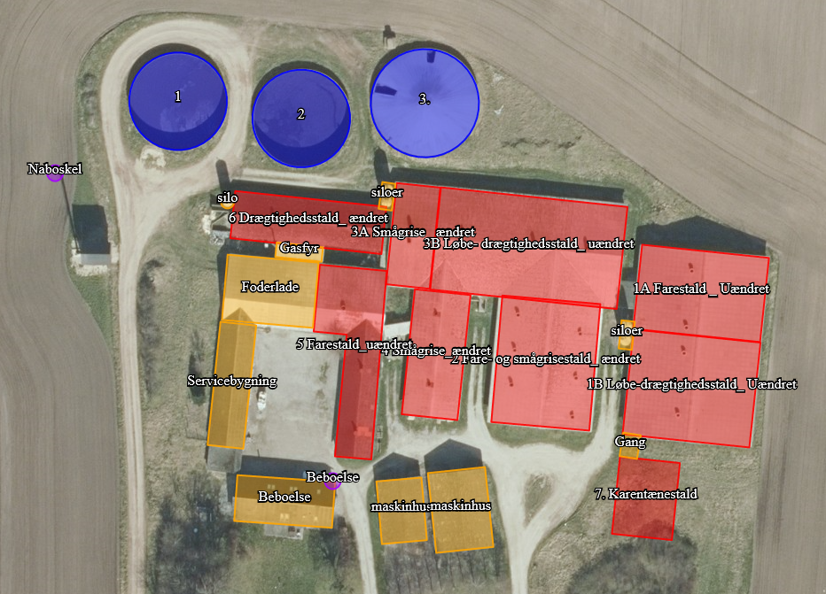
Ejendommens stald- og opbevaringsanlæg, som indtegnet i husdyrgodkendelse.dk

Indretning og drift af anlæg (B1)

Beskrivelse af den ansøgte samt nuværende produktion
Nu-drift
På ejendommen Sønderlundvej 32 er der tilladelse til en produktion med 830 søer og 18.075 smågrise (7,2-13 kg). Produktionstilladelsen er meddelt via afgørelse om skift i dyrtype den 30. oktober 2013. Produktionstilladelsen er udnyttet. Husdyrbruget har en miljøgodkendelse fra den 30. august 2010.
Husdyrbrugets anlæg består udover staldanlægget af tre gyllebeholdere og 5 udendørs siloer til foder.
På husdyrbruget fodres der med indkøbt foder som udfodres som tørfoder. Foder opbevares i de 5 udendørs siloer ved staldanlægget.
Der drives ikke markbrug fra adressen.
Ansøgt drift
Der søges til fortsat produktion af søer og smågrise. Der søges om at opføre en mindre karantænestald i tilknytning til de eksisterende bygninger. Gulvtypen i den ansøgte stald er med over 50 % fast gulv, hvilket et det staldgulv med den laveste ammoniak- og lugtemission.
Karantænestalden skal anvendes til indkøbte dyr, som vil være der i vægtintervallet fra 50 kg til 113 kg. Staldafsnittet svarer til ca. 110 grise
Der søges om:
- Opførelse af ny karantænestald til indkøbte polte på 238 m2 (17,5 m*13,6 m) udvendige mål, med 194 m² produktionsareal.
- Godkendelse til det eksisterende staldanlæg baseret på bruttoarealer.
- Flexgruppe i stald 10 med slagtesvin og søer på delvis spaltegulv.
Det ansøgte forudsætter dispensation fra afstandskrav til beboelse på samme ejendom for stald 5, idet ansøgningen på bruttoarealer giver mulighed for at lave mindre udvidelser af produktionsarealet i eksisterende stald.
Ibrugtagning af godkendelsen
Godkendelsen tages i brug straks den meddelelse, hvilket betyder, at vilkårene i godkendelsen skal opfyldes straks. Hvis karantænestalden ikke er opført og færdigmeldt indenfor en frist på 6 år fra godkendelsesdatoen, bortfalder muligheden for at opføre denne.
8-års drift
Det er et krav i lovgivningen at merdepositionen af ammoniak til kategori 3-natur beregnes som forskellen mellem depositionen fra husdyrbruget i ansøgt drift og depositionen fra husdyrbruget i såvel den nuværende drift som 8-års driften.
For 8 år siden (2012) var der tilladelse til en produktion med 899 søer og 500 slagtegrise (30-102 kg). Dyreholdet var opstaldet i samme staldanlæg som anvendes i nu-drift. Der er således ikke foretaget ændringer i det bestående staldanlæg udover ændringer i inventar.

Produktionsareal, staldsystem, dyretype og miljøteknologi
Produktionsarealet er det areal i fast placerede husdyranlæg, hvor dyrene kan opholde sig og har mulighed for at afsætte gødning. Arealer hvor dyrene kortvarigt opholder sig skal ikke medtages i opgørelsen.
Det samlede produktionsareal i de eksisterende staldbygninger eksklusive inventar og krybbeareal er opgjort til 2939 m² (nudriften). Produktionsarealet er opgjort ud fra tegninger, som er vedlagt som bilag.
Produktionsarealet i nudriften er identisk med arealet i 8-årsdriften, men enkelte af staldene blev anvendt anderledes i 8-årsdriften.
I ansøgt drift er produktionsarealerne opgjort som bruttoarealer, da det bl.a. giver ansøger mulighed for at udskifte inventar til smallere inventar uden fornyet ansøgning om godkendelse. I ansøgt drift indgår derfor 3.817 m² i eksisterende stalde samt 194 m² i ansøgt udvidelse.
Dyretype, produktionsareal og staldsystem er sammenstillet i nedenstående oversigter for hver af de tre drifter; Ansøgt drift, nu-drift og 8 års drift.
Staldafsnit | Drift | Dyretype | Produk-tionsareal | Staldsystem  i husdyrgodkendelse.dk | Teknologi
1A  Farestald | Ansøgt drift | Søer, diegivende | 537 | Kassestier, delvis spaltegulv | -
1A  Farestald | Nu-drift | Søer, diegivende | 395 | Kassestier, delvis spaltegulv | -
1A  Farestald | 8 års drift | Søer, diegivende | 395 | Kassestier, delvis spaltegulv | -
1B  Løbe/  Drægtighed | Ansøgt drift | Søer, golde drægtige  Søer, golde drægtige | 353  277 | Individuel opstaldning, delvis sp.  Løsgående, delvis spaltegulv | -
1B  Løbe/  Drægtighed | Nu-drift | Søer, golde drægtige  Søer, golde drægtige | 201  214 | Individuel opstaldning, delvis sp Løsgående, delvis spaltegulv | -
1B  Løbe/  Drægtighed | 8 års drift | Søer, golde drægtig  Søer, golde drægtige | 201  214 | Individuel opstaldning, delvis sp Løsgående, delvis spaltegulv | -
2 Faresøer /  Smågrise | Ansøgt drift | Smågrise  Søer, diegivende | 75  503 | To-klimastald, delvis spaltegulv  Kassestier, delvis spaltegulv | -
2 Faresøer /  Smågrise | Nu-drift | Smågrise  Søer, diegivende | 67  367 | To-klimastald, delvis spaltegulv  Kassestier, delvis spaltegulv | -
2 Faresøer /  Smågrise | 8 års drift | Søer diegivende  Søer, diegivende | 67  367 | Kassestier, delvis spaltegulv Kassestier, delvis spaltegulv | -
3A  Smågrise | Ansøgt drift | Smågrise | 172 | To-klimastald, delvis spaltegulv | -
3A  Smågrise | Nu-drift | Smågrise | 148 | To-klimastald, delvis spaltegulv | -
3A  Smågrise | 8 års drift | Søer, golde drægtige | 148 | Løsgående, delvis spaltegulv | -
3B  Løbe-drægtighedsstald | Ansøgt drift | Søer, golde drægtige  Søer, golde drægtige  Søer, golde drægtige | 107  163  629 | Løsgående, delvis spaltegulv  Individuel opstaldning, delvis sp Løsgående, delvis spaltegulv | -
3B  Løbe-drægtighedsstald | Nu-drift | Søer, golde drægtige  Søer, golde drægtige  Søer, golde drægtige | 51  120  584 | Løsgående, delvis spaltegulv  Individuel opstaldning, delvis sp Løsgående, delvis spaltegulv | -
3B  Løbe-drægtighedsstald | 8 års drift | Søer, golde drægtige  Søer, golde drægtige  Søer, golde drægtige | 51  120  584 | Løsgående, delvis spaltegulv  Individuel opstaldning, delvis sp Løsgående, delvis spaltegulv | -
4  Smågrise | Ansøgt drift | Smågrise | 310 | To-klimastald, delvis spaltegulv | -
4  Smågrise | Nu-drift | Smågrise | 264 | To-klimastald, delvis spaltegulv
4  Smågrise | 8 års drift | Søer, golde drægtige | 264 | Løsgående, delvis spaltegulv | -
5  Farestald | Ansøgt drift | Søer, diegivende | 390 | Kassestier, delvis spaltegulv | -
5  Farestald | Nu-drift | Søer, diegivende | 269 | Kassestier, delvis spaltegulv | -
5  Farestald | 8 års drift | Søer, diegivende | 269 | Kassestier, delvis spaltegulv | -
6  Drægtighedsstald | Ansøgt drift | Søer og slagtesvin | 301 | 25-49% fast gulv | -
6  Drægtighedsstald | Nu-drift | Søer, golde drægtige | 259 | Løsgående, delvis spaltegulv | -
6  Drægtighedsstald | 8 års drift | Søer, golde drægtige  Slagtesvin | 109  150 | Løsgående, delvis spaltegulv  Delvis sp. gulv, 25-49% fast | -
7.Karantænestald | Ansøgt drift | Slagtesvin | 194 | Over 50 % fast gulv
7.Karantænestald | Nu-drift
7.Karantænestald | 8 års drift
Oversigt over dyretype, produktionsareal og staldsystem i hhv. 8-årsdrift, nu-drift og ansøgt drift som oplyst i husdyrgodkendelse.dk. Tallene i parentes under staldnavn henviser til opgørelse af produktionsarealerne. 1A Farestald (6,7) rummer produktionsarealerne for hhv. farestald 6 og 7.
Størrelsen af produktionsarealet med det aktuelle staldsystem og dyretype indgår i beregningerne af lugt og ammoniak i Husdyrgodkendelse.dk. Beregning af BAT i relation til ammoniak er ligeledes baseret på ovenstående samt BAT-forudsætningen for det enkelte staldafsnit (jf. afsnit 2.9).
Tabellen nedenfor giver et overblik over produktionsarealet i det 3 drifter; Ansøgt drift, Nu-drift og 8-års drift.
Drift: | Ansøgt drift | Nu-drift | 8-årsdrift
Produktionsareal (m²) | 4011 | 2939 | 2939
Oversigt over produktionsarealet i de tre drifter: Ansøgt, nu-drift og 8-års drift
Flexgruppe
Der søges om godkendelse til en flexgruppe af slagtesvin (polte) og søer i stald 6. Flexgruppe betyder, at der kan produceres forskellige dyretyper i det pågældende staldafsnit. Der ønskes en flexgruppe, da grise med en vægt under 113 kg regnes som et slagtesvin og grise over 113 kg som en sopolt.
Ved beregning af emissioner fra anlægget tager modellerne automatisk udgangspunkt i den dyretype som afgiver det skrappeste krav eller højeste belastning. De beregnet emissioner er ammoniak og lugt, og krav til maksimal ammoniakfordampning ved anvendelse af Best Tilgængelig Teknik (BAT). Det betyder, at beregninger i forhold til krav om BAT for ammoniak samt emission af lugt og ammoniak for ansøgninger hvori der indgår flexgruppe altid vil være en worst case beregning.
Det er ikke nødvendigvis den samme dyretype som indgår i beregning af hhv. lugt, ammoniak samt krav til BAT.
I nedenstående tabel fremgår mulige dyretyper og staldsystem for staldafsnit 6 ved den valgte flexgruppe.
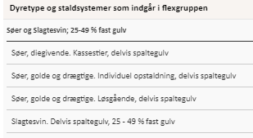
Mulige produktioner ved den valgte flexgruppe for stald 10

Opbevaringsanlæg, håndtering, produktion og kapacitet

Gødningsopbevaringsanlæg
I de anvendte staldsystemer produceres der flydende husdyrgødning.
Der er tre eksisterende gyllebeholdere på ejendommen fra hhv. år 1997, 2000 og 2008.
Nye beholdere opført efter 1. januar 2007 der ligger indenfor en afstand af 300 meter fra en nabobeboelse eller indenfor 300 meter fra et kategori 1 eller 2-naturområde skal være forsynet med fast overdækning jf. Husdyrgødningsbekendtgørelsens §22 stk. 2 og 3.
Gyllebeholderen fra 2008 ligger indenfor en afstand af 300 meter fra ejendommen Sønderlundsvej 46 og er derfor forsynet med en teltoverdækning.
Husdyrbrugets opbevaringsanlæg i de tre drifter; Ansøgt drift, nu-drift og 8 års drift fremgår af oversigten nedenfor.
Gyllebeholder | Kapacitet (m³) | Overfladeareal  (m²) | Drift | Teknologi og effekt | Andre krav
Gyllebeholder 1 (fra 1997) | 1605 | 381 | Ansøgt drift | - | Ingen
Gyllebeholder 1 (fra 1997) | 1605 | 381 | Nu-drift | - | Ingen
Gyllebeholder 1 (fra 1997) | 1605 | 381 | 8 års drift | - | Ingen
Gyllebeholder 2  (fra 2000) | 1605 | 381 | Ansøgt drift | - | Ingen
Gyllebeholder 2  (fra 2000) | 1605 | 381 | Nu-drift | - | Ingen
Gyllebeholder 2  (fra 2000) | 1605 | 381 | 8 års drift | - | Ingen
Gyllebeholder 3 (fra 2008) | 2300 | 468 | Ansøgt drift | Overdækning* | Ingen
Gyllebeholder 3 (fra 2008) | 2300 | 468 | Nu-drift | Overdækning* | Ingen
Gyllebeholder 3 (fra 2008) | 2300 | 468 | 8 års drift | Overdækning* | Ingen
 | 460 |  | Ansøgt drift
Kanaler | 460 |  | Nu-drift
 | 460 |  | 8 års drift
I alt | 5970
Oversigt over opbevaringsanlæg og anvendt teknologi i de 3 drifter; 8-års drift, nu-drift og ansøgt drift
* Overdækning er et krav grundet afstand på mindre end 300 meter til nabobeboelse. Teltoverdækning er ikke anvendt som virkemiddel i ammoniakberegningerne i Husdyrgodkendelse.dk.
Overfladearealet af beholderne er beregnet automatisk ved indtegning af beholderne i husdyrgodkendelse.dk. Overfladearealet af gødningsopbevaringsanlæg indgår i beregning af anlæggets samlede emission af ammoniak.
Krav vedr. alarm, barriere eller terrænændring
Det fremgår af tilsynsrapporten fra det kommunale miljøtilsyn i 2018, at ingen af de 3 beholdere er omfattet af krav om alarm/barriere.
Håndtering
Husdyrgødningen bliver opbevaret og håndteret efter bestemmelserne i Husdyrgødningsbekendtgørelsen. Flydende husdyrgødning ledes i lukkede rørføringer til fortank og pumpes til gyllebeholder.
Omrøring sker normalt kun i forbindelse med at gyllebeholderne tømmes forud for udspredning. Gyllebeholderne tømmes med sugetårn til gyllevogn, som sikre, at der ikke sker overløb i forbindelse på påfyldning af gyllevogn. Der drives ikke markdrift fra ejendommen. Der er indgået aftale med nabo om afsætning af gylle. Naboen står selv for afhentning af gylle.
Forventet gødningsproduktion og opbevaringskapacitet.
Den fremadrettede produktion forventes at udgøre en produktion med 950 årssøer, 500 polte og smågrise på 480 m².
950 årssøer * 6,41 tons gylle pr. årsso = 6089,5 tons
480 m² smågrise stald * 2,66 ton gylle/m2 = 1276,8 tons
150 m² slagtesvinestald* 3,14 ton gylle/m2 = 471 tons
194 m² slagtesvinestald til polte med 110 dyr og rotation på 4 = 250 tons
Der er ingen pladser hvorfra der afledes vand. Den samlede forventede produktion af gylle udgør: 8.087 tons inklusive vaskevand og regnvand.
41% af lageret er overdækket hvilket hindre regnvand i beholderen. 41% af gødningsmængden kan således reduceres med 10%.
Den samlede mængde der skal opbevares udgør:
(8087 tons gylle * 0,41 % * 0,9) + (8087 tons gylle * 0,59%) =7.756 tons
Den samlede opbevaringskapacitet på ejendommen udgør 5970 m³ til flydende husdyrgødning inklusive kapacitet i kanaler.
I henhold til husdyrgødningsbekendtgørelsen er der krav om minimum 9 mdr. opbevaringskapacitet.
Med en forventet gødningsproduktion på i alt 7.756 m³ pr år er der opbevaringskapacitet til lidt mere end 9,2 mdr.
Vurdering
Da der er opbevaringskapacitet til mere end 9 måneder vurderes det, at der er tilstrækkelig opbevaringskapacitet.
Det vurderes at med 10 års beholderkontrol og gylletankenes placering bag ved anlægget væk fra overfladevand og natur er der ingen risiko for at der kan ske forurening af det omkringliggende natur og vandmiljø,

Ventilation
Alle stalde er mekanisk ventileret. De enkelte staldsektioner ventileres med undertryks-, diffus- eller combi-diffusventilation.

Der nye stald bliver ligeledes med undertryksventilation.

Der er alarm og nødopluk på ventilationsanlægget i tilfælde af strømsvigt. Ventilationen er fuldautomatisk temperaturstyret, hvilket sikrer at ventilationen kører optimalt med hensyn til ønsket temperatur i staldene og minimum elforbrug.

Bygningsmæssige ændringer og anlægsarbejde (B2)
Der opføres en ny karantænestald på ejendommen på 238 m².

Erhvervsmæssig nødvendighed
Den erhvervsmæssige nødvendighed skal vurderes i forbindelse med nyt byggeri.
Den ansøgte karantænestald til polte anses for erhvervsmæssig nødvendig, da indkøbte polte skal i karantæne for at sikre, at de er sygdomsfri, når de indsættes i soholdet på ejendommen. Det er vigtigt at karantænestalden er placeret separat i forhold til besætningsområdet og med separat ventilation, så evt. luftbåren smitte ikke flyttes til ejendommens besætning, derfor er der behov for en stald der ligger separat fra øvrige stalde på ejendommen.

Produktionsmæssig sammenhæng med andre husdyrbrug (B3)
Ansøger driver også husdyrbrug på adresserne Hjelmkærvej 8, 9330 Dronninglund og Hylholtvej 56, 9340 Asaa. Husdyrbruget på Sønderlundsvej 32 drives hverken i samdrift med disse eller med andre husdyrbrug og er heller ikke teknisk eller forureningsmæssigt forbundet med andre husdyrbrug. Anlægget skal derfor ikke godkendes sammen med andre anlæg til husdyrproduktion.

Husdyrbruget og det ansøgtes beliggenhed (B4)

Landskabs- og planmæssige forhold

Landskab
Husdyrbruget er lokaliseret i Ålborg Kommune og er beliggende i det åbne land ca. 1 km syd for Ulsted By. Husdyrbruget ligger i et område der er karakteriseret af dyrkede marker med spredt bebyggelse.

Forholdet til Kommuneplanen
Ejendommen ligger ikke i et område, der ifølge kommuneplanen for Aalborg er omfattet af udpegninger.

Fredede områder og kulturarvsarealer
Karantænestalden ligger ikke indenfor fredede områder eller kulturarvsarealer.

Bygge- og beskyttelseslinjer
Nye poltestalds placering i forhold til beskyttelseslinjer er opsummeret i nedenstående tabel.
Beskyttelseslinje | Ligger det ansøgte indenfor beskyttelsen
Beskyttelseslinje | Nej | JA | Delvis
Søbeskyttelseslinje | ☒ | ☐ | ☐
Åbeskyttelseslinje | ☒ | ☐ | ☐
Skovbyggelinje | ☒ | ☐ | ☐
Kirkebyggelinje | ☒ | ☐ | ☐
Klitfredning | ☒ | ☐ | ☐
Strandbeskyttelseslinje | ☒ | ☐ | ☐
Kystnærhedszone | ☒ | ☐ | ☐
Fortidsmindebeskyttelseslinje | ☒ | ☐ | ☐
Beskyttelse sten- og jorddiger | ☒ | ☐ | ☐
Bygge- og beskyttelseslinjer

Vurdering af landskabs- og planmæssige forhold
Karantænestalden ligger umiddelbar syd for eksisterende bygninger og vest for eksisterende maskinhus. Placeringen op ad eksisterende byggeri betyder at der ikke sker ændringer i forhold til oplevelsen af landskabet.

Generelle afstandskrav (§§ 6 og 8)
Afstandene til de i husdyrbruglovens §§6, 7 og 8 nævnte områder fremgår af nedenstående tabeller. Afstandskravene i §§6 og 7 har karakter af forbudszoner.
Afstandskravene i §8 skal overholdes ved udvidelser eller ændringer af husdyranlæg og gødnings- og ensilageopbevaringsanlæg på husdyrbrug, der kan medføre forøget forurening. Der er dog mulighed for at give dispensation for manglende overholdelse.
Forbudszoner jf. husdyrbrugsloven § 6
 | Afstandskrav | Placering | Aktuel afstand
Eksisterende eller ifølge kommuneplanens rammedel fremtidigt byzone- eller sommerhusområde | 50 m | Ulsted By | > 900 m
Område i landzone, der i lokalplan er udlagt til boligformål, til blandet bolig -og erhvervsformål eller til offentlige formål med henblik på beboelse, institution, rekreative formål etc. | 50 m |  | >900 m
Nabobeboelse | 50 m | Sønderlundsvej 19 | Ca. 227 meter (gyllebeholder 1)
Forbudszoner jf. husdyrbrugsloven § 7

Afstand til kategori 1-natur | Min. 10 m | >10 meter | >7 km
Afstand til kategori 2-natur | Min. 10 m | >10 meter | > 4 km

Afstande og afstandskrav jf. husdyrbrugsloven § 8
 | Afstandskrav | Aktuel afstand
Ikke-almene vandforsyningsanlæg | Min. 25 m | >250 m
Almene vandforsyningsanlæg | Min. 50 m | >800 m
Vandløb, herunder dræn og søer | Min. 15 m | Ca. 30 m
Offentlig vej og privat fællesvej | Min. 15 m | >50 m
Levnedsmiddelvirksomhed | Min. 25 m | >25
Beboelse på samme ejendom | Min. 15 m | Ca. 6 m (stald 5)
Naboskel | Min. 30 m | >41 m (stald 10). Gyllebeholder 1,2 og 3 under 30 meter.
Afstandskrav nyt byggeri/nye opbevaringsanlæg
Vurdering
Afstandskravene i §§6 og 7 er alle opfyldt. Afstandskravene i § 8 er delvist opfyldt.
De eksisterende tre gyllebeholdere ligger alle i en kortere afstand end 30 meter fra naboskel. Beholderne er dog lovligt opført efter reglerne på opførelsestidspunktet og er dermed ikke omfattet af det nugældende afstandskrav på 30 meter.
En enkelt stald ligger indenfor en afstand af under 15 meter (ca. 6 meter) fra beboelsen på ejendommen. Der er imidlertid tale om en eksisterende lovligt opført stald, hvori der ikke forventes at blive foretaget væsentlige ændringer, der kan medføre forøget forurening. Da der imidlertid er søgt om bruttoarealer i ansøgt drift giver det ansøger mulighed for mindre udvidelse af produktionsarealet. Der søges derfor om dispensation fra afstandskravet til beboelsen på samme ejendom. En lettere øget ammoniakfordampning beregnet i forhold til nudriften forventes ikke at få en væsentlig betydning for beboelsen.

Husdyrbrugets ammoniakemission (B5, D1b, D1c)

Emissionen af ammoniak fra det ansøgte projekt fremgår af beregninger i husdyrgodkendelse.dk, se nedenstående tabel.
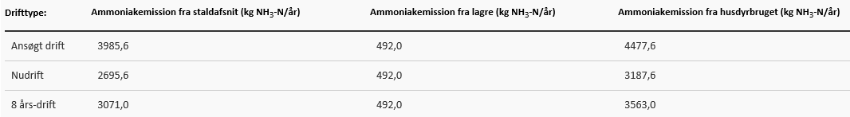
Det samlede resultat af ammoniakberegningerne i husdyrgodkendelse.dk.

Ammoniakemissionen fra det ansøgte projekt er beregnet til 4.477,6 kg N/ha/år. Den beregningsmæssige forskel fra den nuværende drift til den ansøgte drift skyldes alene, at der i ansøgt drift er regnet på bruttoarealer mod nettoarealer nu-drift.

Beliggenhed i forhold til natur
I Husdyrgodkendelse.dk regnes der på hvor stor en del af husdyrbrugets ammoniakemission der afsættes på omkringliggende natur. Naturområder er udpeget i henhold til naturbeskyttelseslovens §3. Udpegningerne er vejledende for alle naturtyper.
Naturområder er opdelt i fire kategorier. Kategori 1; 2 og 3 natur samt øvrige vejledende udpeget naturtyper der ikke hører under de tre kategorier. Punkterne hvortil der er beregnet er navngivet som 1.x for kategori 1-natur; 2.x for kategori 2-natur, 3.x for kategori 3-natur og 4.x for øvrige naturtyper.
Der regnes på totaldepositioner til kategori 1- og 2-natur. Der regnes på merdepostionen til Kategori 3-natur, dog således, at der både regnes på merdeposition fra nu-drift til ansøgt drift og fra 8-års drift til ansøgt drift.
Naturpunktets ruhed samt ruhed for oplandet (strækningen mellem husdyrbruget og naturpunktet) samt antal brug der skal indgå i kumulation i relation til krav vedr. kategori 1-natur fremgår af husdyrgodkendelse.dk

Kategori 1-natur (1.x punkter)
Kategori 1-natur er ammoniakfølsomme naturtyper herunder habitatnaturtyper samt §3 beskyttede heder og overdrev, beliggende i internationale naturbeskyttelsesområder (Natura 2000 områder).
Nærmeste kategori 1-natur (naturpunkt 1.1.) er et overdrev beliggende i en afstand af mere end 7 km øst for husdyrbruget. overdrevet ligger indenfor habitatområde nr. 14 til Ålborg Bugt, Randers Fjord og Mariager Fjord.
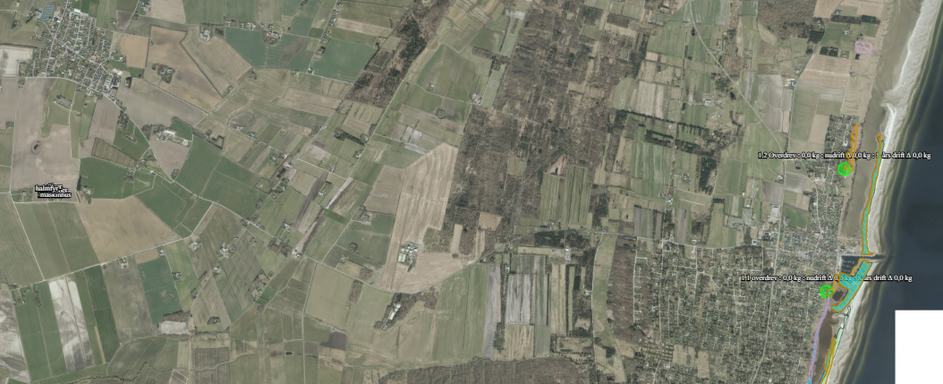
Husdyrbrugets placering i forhold til kategori 1-natur
Jf. husdyrgodkendelsesbekendtgørelsen må totaldepositionen til kategori 1-natur ikke overstige følgende værdier:
- 0,2 kg N/ha/år, hvis der er >1 andet husdyrbrug i nærheden.
- 0,4 kg N/ha/år, hvis der er 1 andet husdyrbrug i nærheden.
- 0,7 kg N/ha/år, hvis der ikke er andre husdyrbrug i nærheden.
Den beregnede totaldeposition i nærmeste naturpunktpunkt (1.1) er på 0 kg N/ha/år.
Kumulation
Når totaldepostionen er op til 0,2 kg N/ha/år er kravet til N-deposition, uanset kumulation overholdt. Der er derfor ikke undersøgt om der er kumulation, da kravet er overholdt.

Kategori 2-natur (2.x punkter)

Kategori 2-natur er nærmere bestemte ammoniakfølsomme naturtyper, der ligger uden for internationale naturbeskyttelsesområder. Det er højmoser, lobeliesøer, heder der er større end 10 ha. og overdrev der er større end 2,5 ha og som er omfattet af naturbeskyttelseslovens § 3.
Nærmeste kategori 2-natur (naturpunkt 2.2) er et overdrev. Det ligger ca. 4,3 km øst for husdyrbruget.
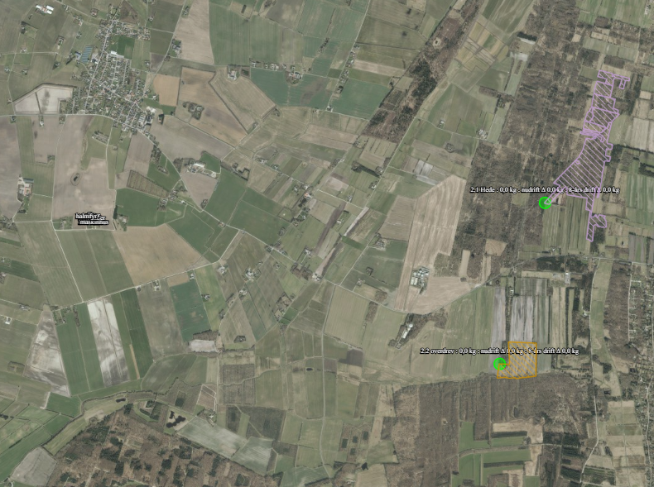
Husdyrbrugets placering i forhold til kategori 2-natur
Ifølge Husdyrgodkendelsesbekendtgørelsen er den maksimale grænse for totaldepositionen til kategori 2-natur på 1,0 kg N/ha/år.
Den beregnede totaldeposition til kategori 2-natur er på 0,0 kg N/ha/år. Grænseværdien er dermed overholdt.

Kategori 3-natur (3.x punkter)
Kategori 3-natur er ammoniakfølsom skov og ammoniakfølsomme heder, moser eller overdrev omfattet af naturbeskyttelseslovens §3, der ikke er omfattet af kategori 1-natur eller kategori 2-natur.
Der er registreret en mose som er kategori 3-natur hvortil der er beregnet merdeposition af ammoniak. Mosen (punkt 3.1) ligger ca. 350 meter nord for husdyrbruget.
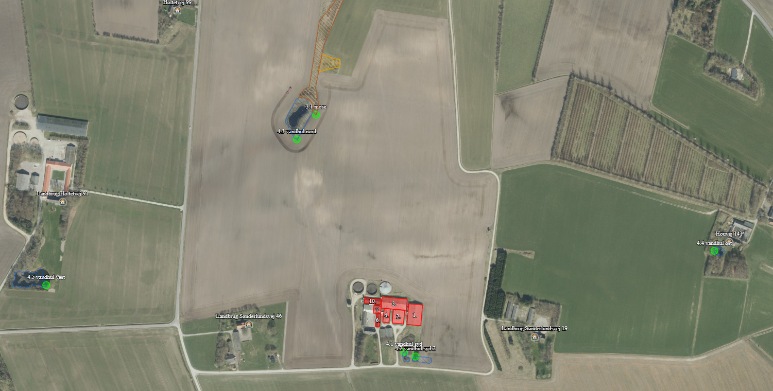
Husdyrbrugets placering i forhold til kategori 3-natur og øvrig natur
Der skal foretages en konkret vurdering af, om der skal stilles krav til den maksimale merdeposition af ammoniak fra husdyrbruget til kategori 3-natur, hvis merdepositionen er over 1 kg N/ha/år.
Den beregnede merdeposition skal derfor ikke foretages en konkret vurdering af merdepositionen. Totaldepositionen er under 1 kg N/ha/år.

Øvrig vejledende registreret § 3 beskyttet natur (§3-natur) (4.x punkter)
Ud over natur defineret under kategori 1,2 og 3 skal der foretages en vurdering af om merdeposition på andre naturtyper, som er vejledende registreret i henhold til naturbeskyttelseslovens §3 kan føre til tilstandsændringer. Med henvisning til beskyttelsesniveauet for kategori 3-natur anses merdepositioner under 1 kg N/ha/år ikke at kunne føre til tilstandsændringer.
Nærmeste §3 beskyttet natur består af en mose lokaliseret ca. 372 meter nord for husdyrbruget og tre søer hvoraf de to af søerne er beliggende syd for ejendommen og den tredje er beliggende ca. 328 meter nord for nærmeste gyllebeholder.
Beregninger foretaget i husdyrgodkendelse viser, at ændringerne på husdyrbruget ikke giver anledning til væsentlige merbelastninger til øvrig natur. Der er en merbelastning til de to søer syd for anlægget på hhv. 1 og 1,1 kg N. Søer er normalt ikke vurderet at være ammoniakfølsomme, hvis ikke de er lobeliasøer. En merbelastning på den ene sø på 1,1 kg N anses derfor ikke at kunne give en tilstandsændring.
Af tabellen nedenfor ses resultatet af de N-depositionsberegninger der er gennemført i husdyr-godkendelse.dk. Beregningerne er baseret på eksakte afstande og ruheder bestemt for opland og natur.
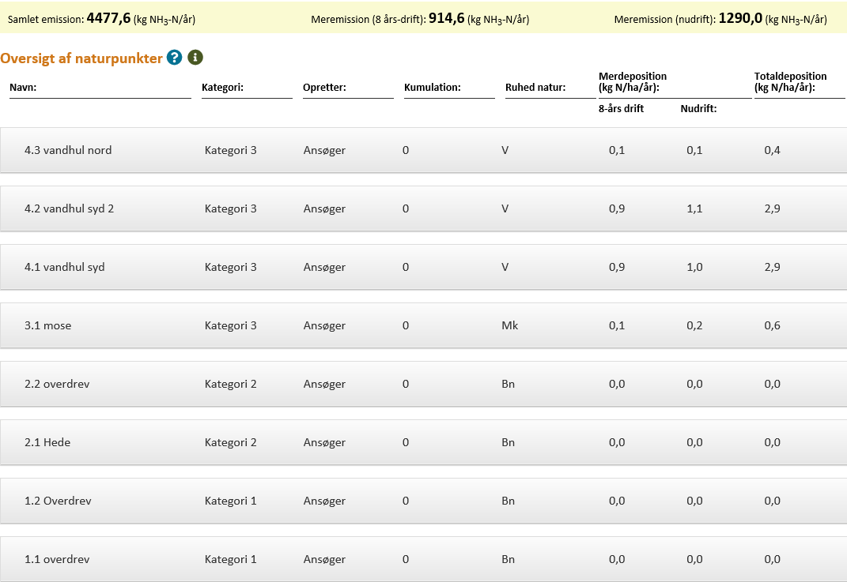
Resultat af beregninger af ammoniakdeposition i de afsatte naturpunkter (fra husdyrgodkendelse.dk)

Bilag IV-arter (D1b)
Der er foretaget en søgning i http://naturdata.miljoeportal.dk indenfor en radius af ca. 2 km fra ejendommen (se nedenstående figur).
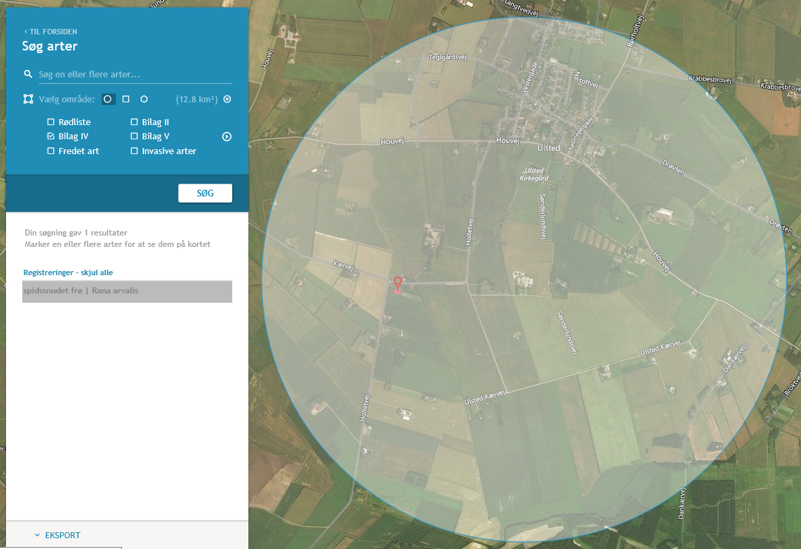
Resultat af søgning på fund af bilag IV-arter i en radius af ca. 2 km fra ejendommen (kort fra naturdata.dk)

Ifølge søgningen er der registret følgende bilag IV-arter.
Art | Levested
Spidssnudet frø | Spidssnudet frø yngler i forskellige vådområder. Det foretrukne ynglehabitat er vandhuller som indgår i sammenhængende naturområder, især enge og moser. Rasteområderne for Spidssnudet frø er især fugtige områder, bl.a. enge og moser omkring ynglevandhullerne.
Bilag IV-arter registreret indenfor en radius af 2 km fra staldanlægget.
Der opføres ikke nye bygninger i forbindelse med det ansøgte projekt. Der fældes ingen træer eller nedrives bygninger i forbindelse med det ansøgte projekt.
Vurdering vedr. biologisk mangfoldighed med vægt på natur og bilag IV-arter
Grænseværdier vedr. totaldeposition af ammoniak overholdes for kategori 1- og 2-natur. Grænseværdierne er fastsat efter et forsigtighedsprincip i forhold til at sikre, at der ikke sker negative tilstandsændringer. Merdepositionen på kategori 3-natur er under 1 kg N/ha/år, hvilket ligeledes ikke bør bidrage til en negativ tilstandsændring.
Ammoniakbidrag på de øvrige nærtliggende registrerede §3-naturtyper vurderes heller ikke at være væsentlig, da merbelastningerne på de tørre naturudpegninger er under 1 kg N/år. Merbelastningen på de to søer syd for anlægget vurderes ligeledes ikke at give en tilstandsændring, da de ikke vurderes at være ammoniakfølsomme. I merbelastningen er der regnet på bruttoarealer, hvilket ligeledes overestimere ammoniakemissionen fra anlægget, da det ikke er muligt at udnytte staldenes bruttoareal til stiareal, hvorved den reelle merbelastning vil være væsentligt mindre.
Det vurderes, at projektet hverken i sig selv eller i sammenhæng med andre husdyrbrug vil påvirke kategori 1-,2- eller 3-natur negativt, eller have en væsentlig negativ indvirkning på øvrige nærtliggende § 3 natur.
I henhold til natur-data.dk er der registreret arten Spidssnudet frø i et vandhul ca. 1 km vest for husdyrbruget. Det er sandsynligt at Spidssnudet frø også vil kunne findes i andre vandhuller i området.
Da der ikke fjernes levesteder for bilag IV-arter i forbindelse med det ansøgte og idet projektet heller ikke giver anledning til en væsentlig øget påvirkning af naturområder med ammoniak, vurderes det, at projektet vil have en neutral effekt på levesteder, yngle- og rasteområder for eventuelle bilag IV-arter.

Husdyrbrugets lugtemission (B6, D1b, D1c)

Den primære kilde til lugt fra dyreholdet er staldluftventilation. Der foreligger kun systematiske og anvendelige målinger/oplysninger om lugt fra staldanlæg. Lugt i forhold til omkringboende vurderes derfor udelukkende ud fra staldanlæg til dyrehold. Lugtgener fra opbevaringsanlæg samt lugtgener som kan forekomme i forbindelse med udbringning indgår ikke i lugt-beregningerne og håndteres derfor primært ved hjælp af generelle regler i husdyrgødningsbekendtgørelsen.
Lugtbidraget fra staldanlægget afhænger af kvadratmeter produktionsareal, gulvtype og dyretype. Den vægtede gennemsnitsafstand for lugt er beregnet fra anlæggets lugtcentrum i forhold til den fysiske indtegning i husdyrgodkendelse.dk og kvadratmeter produktionsareal pr. staldafsnit.
Der foretages en lugtberegning til byzone, samlet bebyggelse og enkelt bolig. De tre kategorier er defineret i husdyrgødningsbekendtgørelsen:
Byzone
Eksisterende og ifølge kommuneplanens rammedel fremtidig byzone eller sommerhusområde
Samlet bebyggelse
Område i landzone, der i lokalplan er udlagt til boligformål, blandet bolig- og erhvervsformål eller til offentlige formål med henblik på beboelse, institutioner, rekreative formål og lign.
eller
Beboelsesbygninger i samlet bebyggelse i landzone
Enkelt bolig
Beboelsesbygninger på ejendomme uden landbrugspligt, der ikke ejes af den ansvarlige for driften af husdyrbruget

De to nærmeste naboer Sønderlundsvej 19 og 46 er begge landbrugsejendomme og er dermed ikke omfattet af de ejendomme hvortil der skal beregnes geneafstand. Husdyrbruget ligger dog så langt fra disse beboelser, at husdyrbruget også kan opfylde afstandskravene til disse boliger hvis de ikke var landbrugsejendomme.
Den nærmeste naboejendom noteret uden landbrugspligt er ejendommen Houvej 141 lokaliseret 706,2 meter øst for husdyrbruget (målt fra centrum af husdyranlægget).
Nærmeste beboelse i samlet bebyggelse Øster Hassing er ejendommen på adressen Houvej 273 lokaliseret 3,1 km vest for husdyrbruget (målt fra centrum af husdyrbruget).
Den nærmeste byzone for Ulsted by er lokaliseret 998 meter nordøst for husdyrbruget (målt fra centrum af husdyrbruget).
Beliggenheden af naboer, samlet bebyggelse og byzone i forhold til husdyrbruget fremgår af kortet nedenfor.
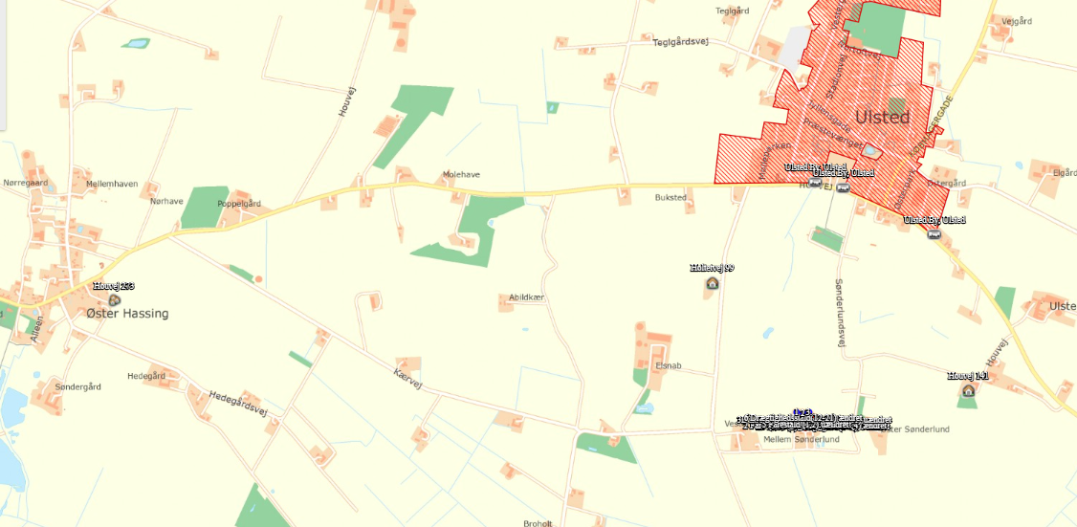
Husdyrbrugets placering i forhold til naboer, samlet bebyggelse og byzone, som vist i husdyrgodkendelse.dk
Kumulation
Hvis der er andre husdyrbrug, med en ammoniakemission på mere end 750 kg NH3-N pr. år, nærmere end 300 m fra samme punkt i byzone, sommerhusområde, lokalplanlagt boligområde i landzone, samlet bebyggelse m.v., eller nærmere end 100 m fra enkeltbolig skal geneafstanden forøges med hhv. 10 pct., hvis der er et husdyrbrug og 20 pct., hvis der er to eller flere husdyrbrug.
Der er ingen ejendomme med husdyrproduktion indenfor 300 meter af samlet bebyggelse eller byzone eller indenfor 100 meter fra de nabobeboelser, hvortil der er regnet lugtgeneafstand.
Lugtreducerende teknologi
Der er ikke anvendt miljøteknologier til at reducere lugt fra anlægget, da kravene til lugt umiddelbart kan opfyldes uden brug af teknologi.
Skemaet nedenfor viser beregninger af geneafstande foretaget i Husdyrgodkendelse.dk. Beregningen viser, at den faktiske afstand (den vægtede gennemsnitsafstand) er mere end 4 gange så stor som den beregnede geneafstand til nabobeboelser som ikke er registreret som landbrug. Beregningerne viser, at geneafstanden er det dobbelt af kravet til byzonegrænsen I forhold til den samlede bebyggelse Øster Hassing er kravet overholdt med langt over 2 km.

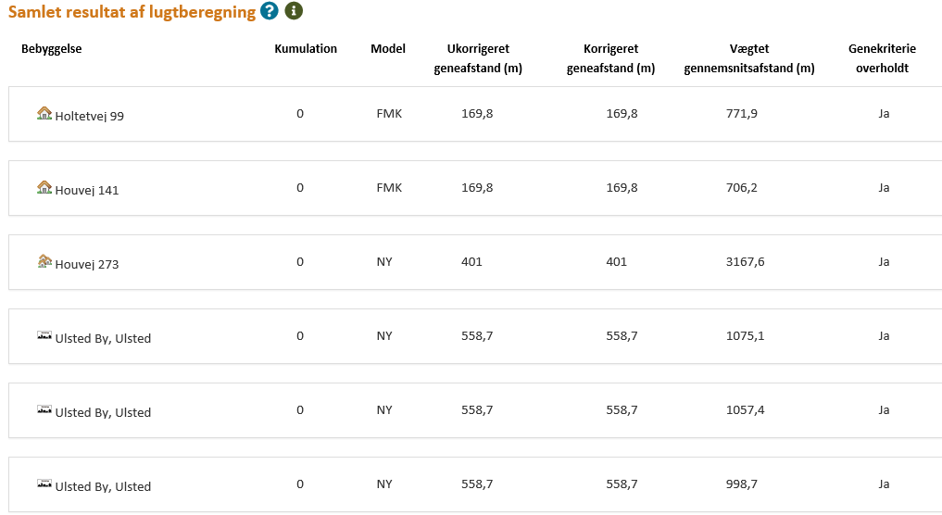
Resultat af beregning af krav til lugtgeneafstand foretaget i Husdyrgodkendelse.dk sammenholdt med vægtet gennemsnitsafstand.
Vurdering af lugtgener for omboende
Beregninger af lugtgeneafstande i Husdyrgodkendelse.dk viser, at der er så store afstande til omkringboende at der ikke burde være risiko for lugtgener til omkringboende. Derudover er der regnet lugtgeneafstand for bruttoarealer, hvilket betyder at den reelle lugtemission er mindre.

Øvrige emissioner og potentielle genepåvirkninger (B7, D1b, D1c)
Af situationsplanen nedenfor ses hvor i anlægget der sker opbevaring af foder evt. kemikalier, olier, døde dyr mv. samt hvor i anlægget evt. støjkilder er placeret.
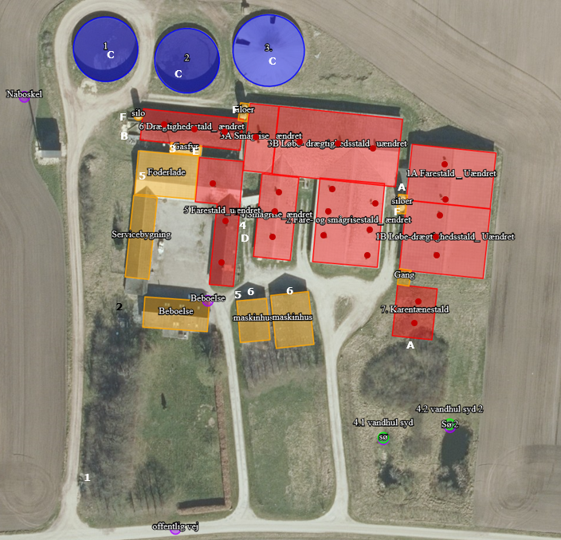
Situationsplan for husdyrbruget

Nr. | Støjkilder | Nr. | Indretninger
 | Ventilation | 1 | DAKA
A | Udlevering af smågrise | 2 | Septiktank
B | Udlevering af søer til slagteri | 3 | Rengøringsmidler
C | Gyllebeholder(e) –  Omrøring | 4 | Fortank
D | Gyllepumper | 5 | Affaldscontainer
E | Kompressor | 6 | Belysning
F | Indblæsning af foder

Nedenfor er potentielle gener fra husdyrbruget som transporter, støj, støv, fluer/skadedyr og lys beskrevet.

Transporter
Hovedparten af transporterne til og fra husdyrbruget udgøres af transporter der henter smågrise, søer til slagteri, døde dyr og affald og transporter der leverer foder.

Adgangsvej og intern transportvej
Der er tre adgangsveje til husdyrbruget fra Sønderlundsvej. Transportvejen længst mod vest anvendes til afhentning af flydende husdyrgødning, døde dyr og søer til slagteri og ved levering af foder. Den midterste adgangsvej anvendes primært til boligerne og den østligste adgangsvej anvendes ved levering af foder og afhentning af smågrise. Det er således den vestligste adgangs der anvendes mest.
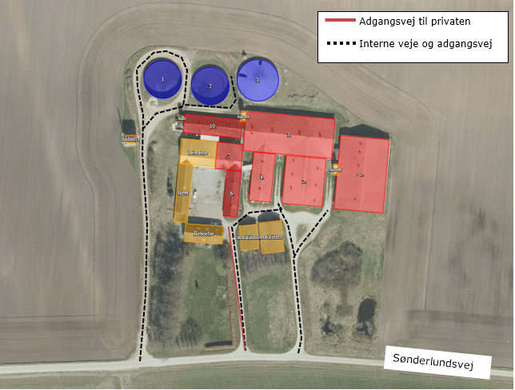
Adgangsvej og intern transportvej
Adgangsvejene til husdyrbruget er brede ved tilslutning til Sønderlundsvej, så det er let at svinge ind på vejene fra Sønderlundsvej. Ved udkørsel på Sønderlundsvej fra adgangsvejene er der hverken beplantninger, bygninger eller kurvede vejforløb der forhindrer gode oversigtsforhold.
Oversigt over antallet af transporter til og fra husdyrbruget fremgår af nedenstående tabel. Transporter er defineret som biler større end 3500 kg og en transport er defineret som en til- og frakørsel.

Type | Antal transporter |  | kapacitet | Hyppighed |  | Tidsrum  Transport
 | Før | Efter | Efter | Før | Efter
Afhentning af søertil slagteri | 28 | 28 |  | Hver anden uge | Hver anden uge | Kan forekomme om natten
Afhentning af smågrise til anden ejendom | 60 | 60 |  | Ca. en gang i ugen | Ca. en gang i ugen | 6.00 – 18.00
Afhentning af døde dyr til destruktion | 52 | 52 |  | En-to gange i ugen | En-to gange i ugen | 6.00 – 18.00
Levering af færdigfoder | 52 | 52 |  | Ca. en gang i ugen | Ca. en gang i ugen | 6.00 – 18.00
Udkørsel af gylle (traktor og gyllevogn, kapacitet 20 tons) | 371* | 385* | 20 tons | Primært i foråret |  | 07.00-23.00
Afhentning af dagrenovation | 26 | 26 |  | Ca. en gang i ugen | Ca. en gang i ugen | 6.00-18.00
Transporter til og fra ejendommen.
* Antallet af transporter med husdyrgødning er beregnet ud fra at transporterne sker med traktor og gyllevogn med en kapacitet på 20 tons. Hvis en del af gyllen i stedet flyttes med lastbil, vil antallet af transporter falde væsentligt, da lastbiler har en større kapacitet. Derudover er der ikke foretaget et skøn over hvor stor en andel af husdyrgødningen som udbringes på arealer tæt på anlægget.
Der ændres ikke i antallet af transporter med det ansøgte, da der ikke foretages væsentlige udvidelser eller ændringer som følge af det ansøgte.

Vurdering af transporter

Antallet af transporter øges ikke væsentligt i forbindelse med det ansøgte, da produktionen ikke ændres væsentligt.

Der er gode oversigtsforhold ved til- og frakørsel til ejendommen, derfor vurderes transporterne ikke at være til gene for trafikken.

Rystelser
Driften i anlægget bidrager ikke til rystelser.
Transport til og fra anlægget ad grusvej med traktor og lastbiler forventes ikke at give anledning til rystelser 50 meter fra transportvejen, dels da gummihjul absorberer stød og dels da vejbelægningen ikke bidrager til rystelser som eks. en brostensbelægning.
Der er ingen beboelser i så kort afstand fra adgangsvejene til husdyrbruget.

Vurdering af gener fra rystelser
På grund af nabobeboelsers beliggenhed i relativ stor afstand fra adgangsvejene vurderes disse ikke at være udsat for rystelser ved trafik på husdyrbrugets adgangsveje.

Støj
Støjkilderne fra husdyrbruget er støj fra ventilation, ind- og udlevering af dyr, omrøring og pumpning af gylle, indblæsning af foder og vask af stalde med højtryksrenser. Derudover kan der forekomme støj som følge af transporter til og fra husdyrbruget.
Støjkildernes placering i anlægget fremgår af situationsplanen under afsnit 2.7.
Støjkilder | Drifttid | Tiltag mod støjkilder
Ventilation | Hele døgnet. Størst behov for ventilering i sommerhalvåret. | Ventilatorerne er placeret i den nederste del af afkastene.
Afhentning af smågrise | Primært dagtimer, kortvarig
Afhentning af søer til slagteri | Primært dagtimer, kortvarig
Gyllebeholder(e) –  Omrøring | I forbindelse med udbringning af husdyrgødning primært i forårsmåneder og få dage i efteråret. – primært dagtimer men kan forekomme i aftentimer.
Gyllepumper | Dagtimer
Kompressor til højtryksrenser (I isoleret rum) | Dagtimer | I lukket bygning
Indblæsning af foder | Dagtimer
Transport- til og fra | Primært dagtimer
Støjkilder, drift tid og tiltag mod støjkilder

Ind- og udlevering af dyr samt indblæsning af foder i siloer giver kun anledning til kortvarig støj. Omrøring af flydende husdyrgødning er en sæsonbetonet støjkilde, da omrøring normalt kun finder sted forud for udbringning af husdyrgødning i forår og efterår. Støjkilder som er inde i bygninger, er generelt lydsvage så som og vask af stalde.
Udover støjkilder fra anlægget kan der forekomme støj som følge af transporter til- og fra husdyrbruget og intern transport på husdyrbruget. Antallet af transporter øges ikke med det ansøgte. Antallet og typen af transporter er beskrevet under afsnit 2.7.1 transporter.
Hovedparten af alle støjkilderne finder sted i dagtimer.
Vurdering af potentielle støjgener
Der forekommer aldrig støj fra alle støjkilder samtidig og der forventes ingen ændringer i støjniveauet i forhold til støjniveauet i den nuværende drift, idet der ikke sker en forøgelse af aktiviteter, der giver anledning til støj.
Den væsentligste støjkilde forventes at være støj fra transporter til- og fra husdyrbruget. En meget stor del af disse transporter er transporter med husdyrgødning, som er koncentreret over en kort periode i primært foråret.
Den nærmeste naboejendom Sønderlundsvej 46 er lokaliseret i en afstand af ca. 212 meter vest for den vestligste adgangsvej til husdyrbruget og vil derfor i perioder med intensiv transport kunne høre støj fra transporter. Da transporterne primært finder sted i dagtimer og idet den intensive transport med husdyrgødning finder sted over en kort periode i foråret, vurderes støjen ikke at udgøre en være væsentlig gene. Øvrige naboer er lokaliseret i så stor en afstand at støj ikke vurderes at kunne være en gene.

Støv
Støv kan hovedsageligt opstå ved håndtering af korn, foder og halm samt fra transporter til og fra husdyrbruget og ved intern kørsel på ejendommen. Derudover kan der afgives støv med ventilationen.
Der sker ingen fremstilling eller blanding af foder på denne ejendom, da foder indkøbes færdigblandet. Ved levering af foder blæses foderet i lukket system direkte ind i fodersiloerne og ledes direkte ind i staldene gennem lukkede rørsystemet.
Der kan forekomme støv i staldene fra foder, gødning, afstødning af hud og hår fra dyrene og strøelse.
Støvet i staldene reduceres ved regelmæssig overbrusning i staldanlægget som binder støvet. En mindre del vil blive ventileret ud. Efter hvert hold grise vil anlægget inklusive ventilationen blive rengjort ved vask. Der vil således ikke ske en ophobning af støv i staldanlægget eller i ventilationsafkast.
Adgangsvejen til ejendommen samt de interne transportveje er grusveje. Transporter på jord- eller grusveje kan give anledning til lokale støvgener i tørre perioder.

Vurdering af støvgener
Der vurderes ikke at være støvkilder fra driften af husdyrbruget, som giver anledning til væsentlige gene for naboer. Det skyldes, at der ikke er væsentlige kilder til støv i anlægget og at evt. støv i staldluften reduceres ved regelmæssig overbrusning af grisene og rengøring af anlægget efter hvert hold grise.
Den væsentligste kilde til støv vil kunne forekomme i forbindelse med transporter til- og fra husdyrbruget i tørre perioder. Tunge transporter til og fra husdyrbruget passerer ikke forbi beboelser langs de grusbelagte tilkørselsveje og støv i forbindelse med de interne transporter ved staldanlægget og gyllebeholderne forventes ikke at give anledning til støvgener for naboer, da der er mere end 200 meter til nærmeste nabo mod vest.
Der kan dog i foråret, med østenvind og tør grusvej, opstå støv som bæres mod vest i forbindelse med kørsel, i en intensive periode, når der udbringes husdyrgødning. Østenvinden vil dog blive brudt af både husdyrbrugets bygninger og beplantningen øst for den vestligste transportvej. Evt. støv vil kunne dæmpes ved at nedsætte hastigheden.

Lys
Udendørsbelysningen består af orienteringslys ved hovedindgangen til beboelsen som tændes manuelt samt lysstofrør ved nordgavlene af maskinhusene, som er censorstyrede.
Der er kun lys i staldene i forbindelse med arbejde i staldene og i forbindelse med udfordring og sådan at velfærdskravene vedr. belysning, fastsat ved lov kan opfyldes. Staldene er som udgangspunkt ikke oplyst om natten.
Vurdering af lyspåvirkninger
Der er intet lys som vurderes at kunne være til gene for omkringboende eller trafikanter. Det skyldes, at der ikke er lys i staldene om natten og at udendørs belysning alene består af orienteringslys ved bygninger, hvor lyskilderne befinder sig mellem bygninger.

Skadedyr
Gener fra fluer og andre skadedyr håndteres hovedsagelig gennem forebyggelse, hvor regelmæssig rengøring af stalde og opbevaringsanlæg til foder er med til at begrænse forekomst af skadedyr.
Færdigfoder opbevares i tætte siloer og foderladen rengøres jævnligt. Evt. foderspild fjernes løbende.
Rotter
Der er indgået sikringsaftale med skadedyrsbekæmpelsesfirma.
Fluer
Stuefluer bekæmpes med rovfluer som tilsættes gyllekanaler.
Den viden der er om fluer tyder ikke på, at fluer udvikles i gyllebeholdere uden teltoverdækning da flydelaget er for tørt. I gyllebeholderne med teltoverdækning vil fluer ikke kunne overleve pga. de høje temperaturer under dugen.

Vurdering af skadedyr
Opbevaring af foder sker i lukkede siloer og evt. spild fjernes løbende. Derudover holdes arealer omkring anlægget ryddelige, så der ikke opstår øget risiko for tilhold af skadedyr (rotter og mus m.v.).
Regelmæssig vask af stalde efter hver hold grise er medvirkende til at reducere beskidte flader i staldene hvor fluer vil kunne opformeres. I anlæg hvor der anvendes rovfluer bekæmpes fluerne kontinuerligt, hvilket betyder, at der normalt ikke er væsentlig forekomst af fluer.
Det vurderes, at husdyrbruget forebygger og bekæmper fluer og rotter på en måde, så disse skadedyr ikke forventes at medføre skade eller uhygiejniske forhold for omkringboende eller udgøre en risiko for menneskers sundhed.

Egenkontroller
Love og bekendtgørelser som regulerer aktiviteter på landbrugsejendomme, foreskriver en lang række krav i forhold til egenkontrol. Der er der bl.a. krav om førelse af logbog over flydelag på gyllebeholdere, beholderkontrol, udarbejdelse af gødningsregnskab, løbende opdatering af CHR m.v. Krav som er fastsat ved lov, er ikke omtalt i dette afsnit.
Besætningen er godkendt efter DANISH-produktstandarden som er danske svineproducenters kvalitetsprogram. Standarden sikrer, at besætningen lever op til dansk- og EU-lovgivning vedr. dyrevelfærd, miljø og fødevaresikkerhed. Besætningen bliver som minimum auditeret hvert tredje år.

I henhold til DANISH-produktstandarden skal ansøger bl.a. følge nedenstående branchekrav vedr. egenkontrol i svinebesætningen, som bl.a. har betydning for dyrevelfærd, miljø og menneskers og dyrs sundhed:

- Identifikation og sporbarhed af grise.
- Der skal være dokumentation for foderets sammensætning. Foder skal være indkøbt fra godkendt foderstofvirksomhed.
- Besætningen skal overholde krav til høj smittebeskyttelse.
- Besætningen skal føre et egenkontrolprogram for dyrevelfærd i besætningen.
- Mærkefarver, der anvendes i besætningen, skal være fødevaregodkendte.

Derudover er der indgået aftale om årlig service på ventilationsanlægget. Husdyrbruget varetager selv kontrol, service og reparation af foderanlægget.
Med en godkendelse efter §16a stk. 2 omfattes husdyrbruget desuden af en række særregler for IE-husdyrbrug; herunder krav om miljøledelsessystem, krav om uddannelsesplan for personale, plan for regelmæssig kontrol, reparation, vedligehold og beredskab, fodringskrav, krav til energieffektiv belysning i overensstemmelse med bygningsreglementet og krav til støvemission fra anlægget jf. afsnit 4.2. Disse krav bliver ligesom de ovenfor beskrevne punkter en del af husdyrbrugets egenkontrol.

Vurdering af egenkontrol
Det vurderes, at generelle krav til egenkontrollen, krav i produktstandarden DANISH og løbende service af produktionsapparatet samt særregler for IE-brug som træder i kraft ved godkendelsens meddelelse samlet vil medvirke til, at produktionen finder sted på en forsvarlig måde, så omgivelserne påvirkes mindst muligt.

Reststoffer, affald og naturressourcer (B8, D1b, D1c)

Døde dyr
Mindre døde dyr opbevares i kølebokse mellem bygninger. Større døde dyr opbevares ved den vestlige adgangsvej til husdyrbruget. Døde dyr placeres på spalter og overdækkes med kadaverkappe og afhentes efter behov af DAKA.
Vurdering vedr. opbevaring og håndtering af affald.
Det vurderes, at døde dyr opbevares korrekt i henhold til bekendtgørelse om opbevaring af døde produktionsdyr (BEK nr. 558 af 01/06/2011). Korrekt opbevaring sikre, at der ikke er risiko for, at der opstår uhygiejniske forhold eller risiko for forurening.

Affald
På IE-brug, skal affaldshåndteringen leve op til affaldshierarkiet, jf. §6b i lov om miljøbeskyttelse, hvilket betyder, at affald skal behandles efter følgende hierarki:
- Affaldsforebyggelse.
- Forberedelse med henblik på genbrug.
- Genanvendelse.
- Anden nyttiggørelse.
- Bortskaffelse.
I forbindelse med produktionen på ejendommen produceres der husdyrgødning som genanvendes som gødning på markerne. Foderspild søges minimeret mest muligt, da det er en unødig omkostning i produktionen.
De affaldsmængder som skal håndteres, opbevares og bortskaffes, er primært emballage fra de hjælpestoffer som anvendes i produktionen. Derfor er det svært at nedbringe affaldsmængden, da husdyrbruget ikke har indflydelse på emballeringen.
Affaldet består primært af plastdunke fra sæber, eventuelle desinfektionsmidler, Klinisk risikoaffald (kanyler og medicinrester) og farligt affald (spraydåser til mærkning af dyr), lysstofrør fra stalde, papir, pap og plast fra emballering samt evt. jern og metal.
Ved genanvendelse af papir og pap kræves det at materialerne er rene. Hovedparten af emballagen har været i kontakt med indholdet, eller der blevet snavset i forbindelse med brugen heraf. Der er således svært at genanvende hovedparten af de emballager som indkøbes til staldanlægget.
Affaldstype | Håndtering | Bortskaffelse
Papir og pap - emballage | Pallekasse i foderlade | Dronninglund genbrugsplads
Plast og plastdunke | plastdunke | Dronninglund genbrugsplads
Farligt affald:  lysstofrør  Spraydåser  Medicinrester | Lysstofrør og spraydåser opbevares i fast beholder.  Medicinrester opbevares i køleskab i staldkontor | Dronninglund genbrugsplads
Klinisk risikoaffald  - brugte kanyler | Brugte kanyler opbevares i kanylebokse | Dronninglund genbrugsplads.
Sprøjtemiddelrester og emballage | - | -
Spildolie, oliefiltre | -
Jern og metal | Maskinhus | Produkthandel
Husholdningsaffald | Container | Dagrenovation
Håndtering af affald på Husdyrbruget
Affaldet sorteres på ejendommen og bortskaffes som beskrevet i ovenstående skema.
Vurdering
Det vurderes samlet, at affaldshierarkiet er iagttaget og at sortering, opbevaring og bortskaffelse af affald sker miljømæssigt forsvarligt og i overensstemmelse med kommunes affaldsregulativer.

Olier og kemikalier

Olier

Der er ingen opbevaring af olier på ejendommen.
Olieaffald(spildolie)
Der opbevares ingen spildolie på ejendommen.

Kemikalier
Husdyrbrugets forbrug af kemikalier består alene af sæber og evt. desinfektionsmidler der anvendes til vask af staldanlægget.
Rengøringsmidler opbevares i mellembygning mellem stald 6 og foderlade i særskilt rum uden afløb.

Kemiaffald
Der er ingen kemiaffald.
Vurdering
Det vurderes at rengøringsmidler opbevares uden risiko for forurening. Der opbevares ingen olier, der kan give anledning til forurening.

Energiforbrug
Beboelser og stalde opvarmes med gasfyr. I driftsbygningerne anvendes der el til ventilation, udfodring, højtryksrensning samt belysning og blæsere der køre i forbindelse med udtørring af stalde efter vask. Derudover anvendes der el til pumpning af gylle.
Der forventes ingen væsentlige ændringer i energiforbruget i forbindelse med det ansøgte. Ny ejer har overtaget ejendommen i januar 2020 og der forligger derfor ikke regnskabstal for elforbruget for et helt år med fuld produktion.
Elforbruget er skønnet for en produktion med 950 årssøer og 480 m² produktionsareal til smågrise og 194 m² produktionsareal til slagtesvin. Normtal for energiforbrug er 207.540 kWh i strøm og 160.300 kWh i varme samt 60.600 kWh til vask (varme). Vask er beregnet efter 6,5 gange vask i klimastald, 4 gange vask i karantænestald, vask hver 5 uge i farestald og 1 vask pr år i drægtighedsstald.
Herunder ses fordelingen af energibehovet.
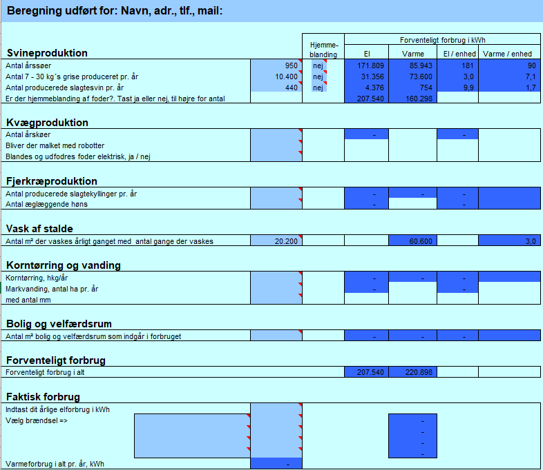
Optimering af energiforbrug og klima
I so-produktion ligger mulighederne for at spare på energi primært indenfor områderne ventilation, foderfremstilling, belysning og isolering. I smågriseproduktion ligger mulighederne for at spare på energi primært indenfor områderne ventilation, opvarmning, belysning, foder og isolering.
Der er ingen foderfremstilling på ejendommen. Færdigfoder snegles rundt i anlægget, hvilket er den mest energirigtige løsning. Alle stalde er isolerede mod loft men ikke i vægge.
Cirka 50 % af ventilationssystemet er skiftet til lavenergimotorer. Eksisterende øvrige motorer vil blive erstattet med lavenergimotorer efterhånden som de skal udskiftes.
Eksisterende stalder er indrettet med lysstofrør. 50% af disse er skiftet til LED. De resterende vil blive udskiftet løbende. I farestaldene er varmelamper ligeledes med lavenergipærer.
Lyset i staldene er tændt efter behov og styres af foderstyringssystemet. I forbindelse med vask af staldene vil ventilatorerne blive rengjort, så modstanden mindskes så meget som muligt.
Ventilationen er styret af temperatur, som sikrer, at ventilationen kører optimalt, både med hensyn til temperatur i staldene og elforbruget.
Den nye karantænestald til polte indrettes energi optimalt med LED belysning og lavenergi ventilation og vil blive isoleret.
Alle ventilatorer vaskes i forbindelse med vask af de enkelte stalde, hvilket reducerer modstanden. Der er temperaturstyring på ventilationsanlæggene i staldene.
Energiforbrug skal indgå i det løbende miljøledelsesprogram, hvorigennem der fortsat vil være fokus på energiforbruget.
Anlægget opvarmes med gasfyr.
Vurdering af energiforbrug.
Det vurderes, at husdyrbruget har fokus på energi og er indstillet på at foretage handlinger med henblik på lavest mulige klimaaftryk af produktionen.
De mest energiforbrugende enheder som belysning, varmelamper og ventilation er under udskiftning til energibesparende enheder. Foder snegles rundt. Der er således ikke enheder med højt energiforbrug som ikke er eller er ved at blive udskiftet.

Vandforbrug og påvirkning af vandressourcen
Ejendommen forsynes med vand fra offentligt vandværk. Der forbruges vand til drikkevand til dyrene samt overbrusning af dyr og rengøring af stalde, foder- og ventilationsanlæg.
Ansøgt produktion | Antal | Drikkevand, m³ |  | Drikkevandsspild, m³ |  | Vaskevand, m³
Ansøgt produktion | Antal | Norm | Forbrug | Norm | Forbrug | Norm | Forbrug
Årssøer | 950 | 7 | 6650 | 0 | 0 | 0,4 | 380
Smågrise | 10400 | 0,117 | 1217 | 0,015 | 156 | 0,02 | 208
Slagtesvin | 440 | 0,459 | 202 | 0,075 | 33 | 0,025 | 11
Sub total |  |  | 8069 |  | 189 |  | 599
 |  |  |  |  |  | Total | 8857
Tabel – Beregning af vandforbrug ved normtal.

Vandforbruget er estimeret til 8.857 m³. Langt hovedparten af vandforbruget er drikkevand til dyrene. Ved at opsamle spild ved drikkeventiler og sikre at drikkeventiler fungere optimalt kan forbruget reduceres. Mængden af vaskevand reduceres ved at sætte staldene i blød forud for vask.
Husdyrbrugets vandforbrug søges begrænset via nedenstående tiltag:
- Iblødsætning forud for vask
- Dagligt eftersyn af rørføringer og drikkeventiler til vand.
- Integration af drikkeventiler i fodertrug eller kop.

Spildevand
Alt tagvand ledes til dræn i lukkede regnvandsledninger. Der er ingen åbne brønde.
Spildevand fra vask af stalde opsamles i ejendommens gyllesystem og er indregnet i normtallene for gylleproduktion.
Sanitært spildevand fra vældfærdsafdelingen opsamles i trixtank og senere nedsivning.
Der foretages ikke påfyldning og rengøring af sprøjte på husdyrbruget.
Der er ingen vaskeplads idet der kun bliver hentet smågrise fra gården. Lastbilen kommer ren og bliver vasket på Vinderslevs vaskeplads. Det samme gælder ved modtagelse af polte. Her vaskes bilen også andet sted.

Vurdering af vandforbrug og påvirkning af vandressourcen
Det vurderes, at der ikke forbruges mere vand end der er behov for på ejendommen og at der i den daglige drift er fokus på at reducere vandspild ved løbende vedligeholdelse af rørføringer samt løbende udskiftning af utætte drikkevandsventiler. Drikkenipler er placeret over fodertrug for at opsamle evt. spild.
Vandforbrug skal indgå i det løbende miljøledelsesprogram, hvorigennem der fortsat vil være fokus på forbruget.
Det vurderes at husdyrbruget har foretaget de nødvendige foranstaltninger for at minimere vandforbruget.

BAT- ammoniak (B9, D1b, D1c)
BAT (Bedst Tilgængelige Teknik) er en fællesbetegnelse for teknikker og teknologier, som kan begrænse forurening af ammoniak fra stalde og gødningsopbevaringsanlæg.
BAT kravet indtræder ved en ammoniakemission på mere end 750 kg NH₃N pr år. BAT-niveauet er lovbestemt og skal sikre, at ammoniakemissionen fra husdyrbrugets staldanlæg er på et niveau, der svarer til, at der er valgt staldsystemer og/eller teknologi, der er blandt de bedste tilgængelige til at begrænse ammoniakudledningen fra husdyrbruget.
For eksisterende stalde hvor krav om BAT er fastlagt i en eksisterende godkendelse skal BAT-kravet genberegnes med inddragelse af effekten af tidligere vilkår, medmindre vilkårene er stillet til en miljøteknologi, som ikke længere er optaget på Miljøstyrelsens teknologiliste, eller på anden måde er anerkendt.
I miljøgodkendelsen fra 2010 var der vilkår om reduktion af råproteinindholdet i foderet. Virkemidlet forbedret fodereffektivitet er nu delvis indbygget i den nye husdyrregulering og IE-brug har derudover særregler for fodring. BAT-kravet er derfor genberegnet uden foderoptimeringer i husdyrgodkendelse.dk.
Den vejledende grænseværdi for ammoniaktab (emissionsgrænseværdien) pr. år opnåelig ved anvendelse af BAT er beregnet i husdyrgodkendelse.dk. Den samlede BAT beregning fremgår af nedenstående tabel.
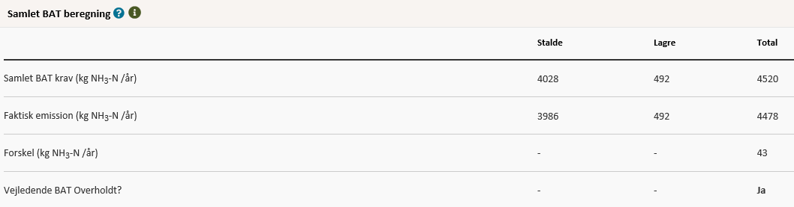
Den samlede BAT beregning fra husdyrgodkendelse.dk
BAT-beregningen er baseret på nedenstående forudsætning om eksisterende staldafsnit.
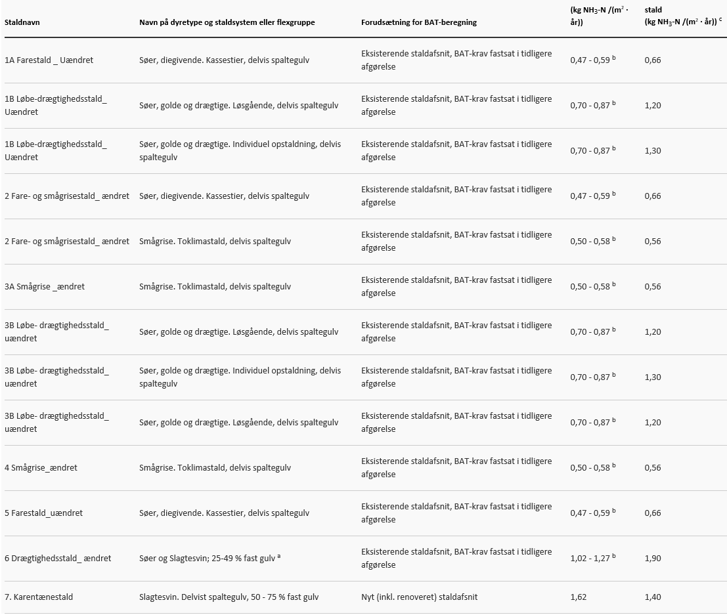
Forudsætning for BAT-beregningen (fra husdyrgodkendelse.dk)

I projekter hvor der ikke fortages udvidelser eller renoveringer vil kravet til BAT kunne opfyldes med den gulvtype der forefindes i anlægget uanset ammoniakfordampningen. Det skyldes, at omkostningen til at foretage evt. ændringer i gulvtypen eller implementere ny teknologi i eksisterende stalde ikke står mål med miljøeffekten da ændringer i eksisterende anlæg er mere omkostningstungt end i nyt anlæg. Det betyder at det ikke er BAT at ændre i eller indsætte teknologi i eksisterende stalde.
BAT-kravet på husdyrbruget er beregnet til 4.520 kg NH3-N/år. Den faktiske emission er 4.478 kg N/år og dermed lidt lavere end kravet. Det skyldes at karantænestalden opføres med et staldgulv som har mindre ammoniakemission en BAT-krav.
Det ansøgte overholder således krav til BAT vedr. ammoniak.
Vurdering, begrænsning af ammoniakemission
Det vurderes at husdyrbruget lever op til krav om BAT med det eksisterende staldanlæg.

Grænseoverskridende virkninger (B10, D1b, D1c)
Husdyrbruget ligger langt fra den danske landegrænse og der vurderes ikke at være emissioner fra husdyrbruget, der har grænseoverskridende virkning.

Supplerende miljøkonsekvensvurderinger (D)

Beskrivelse af det ansøgte

Befolkningen og menneskers sundhed (D1c)
Husdyrbrugets indretning, drift og beliggenhed er beskrevet i afsnit B. Herunder bl.a. emissioner i form af ammoniak (afsnit 2.5), lugt (afsnit 2.6), støj (afsnit 2.7.3) og støv (afsnit 2.7.4) og lys (2.7.5) som kan være til gene for omgivelserne og påvirke menneskers sundhed og trivsel. Disse forhold vil derfor ikke blive nærmere beskrevet her.
Der er i en stor del af den lovgivning der regulerer landbruget indbygget hensyn til befolkningen og menneskers sundhed. Det gælder f.eks. i forhold til hvordan afgrøder og produktionsdyr må behandles, samt tilbageholdelsestid for hvornår produkterne kan sælges.
Ud over den generelle lovgivning er der branchekodeks for produktion af kød og mælk. Disse kodekser udvider kravet til også at hindre anvendelse af visse typer råvarer, som ikke påviseligt har nogen påvirkning på menneskers sundhed, men som brancheforeningen mener ikke bør indgå i produktionen.
Vurdering vedr. befolkningen og menneskers sundhed
Det vurderes, at der ikke er nogen særlige forhold på husdyrbruget eller beliggenheden i forhold til naboer, institutioner eller sygehuse der gør, at der i forbindelse med miljøgodkendelsen skal stilles særlige vilkår i forhold til menneskers sundhed.
Det vurderes, at husdyrbruget ikke udgør en særlig sundhedsrisiko, samt at husdyrbruget kan godkendes som ansøgt uden at være til gene for menneskers sundhed.

Påvirkninger af jordarealer, jordbund og vand, luft og klima (D1c)
Jordarealer og jordbund
Husdyrbruget afsætter husdyrgødningen til andre markbrug, som udbringer husdyrgødningen på marker. Brugen af husdyrgødning reguleres efter generelle regler vvedr. anvendelse og udbringningstidspunkter og er derfor ikke beskrevet yderligere her.
Risikoen for påvirkning af jordarealer fra selve anlægget kan primært sættes i forbindelse med opbevaring og håndtering af evt. olier og kemikalier. Dette er nærmere beskrevet i afsnit 2.8.3. og vil derfor ikke blive beskrevet yderligere her. Risikoen for udsivning af gødningsstoffer fra anlægget er minimal, da stalde, gyllerør og gyllebeholdere er udført i tætte og stabile materialer.

Vand herunder grund- og overfladevand
Vandforbrug og mulighederne for at minimere vandforbruget er beskrevet i afsnittet 2.8.5.
Gyllebeholderne kontrolleres regelmæssigt for utætheder og er underlagt beholderkontrol. Gyllebeholderne ligger ikke indenfor et risikoområde til overfladevand.
Der er udarbejdet en beredskabsplan som skal sikre, at der er en plan for hvordan et evt. utilsigtet udslip af flydende husdyrgødning håndteres bedst muligt i forhold til at mindske påvirkningen af vandmiljøet.
Luft og klima
Forurening af luften sker primært gennem ammoniakfordampning og evt. støv fra produktionen. Disse emner er belyst i afsnit 2.5 (husdyrbrugets ammoniakemission) og 2.7.4 (Støv). Klimaet påvirkes primært gennem energiforbrug og transporter til og fra husdyrbruget. Disse emner er belyst i afsnittet vedr. transporter (2.7.1) og afsnittet vedr. energi (2.8.4).
Vurdering
Da stalde, gyllerør og gyllebeholdere er udført i tætte og stabile materialer, vurderes det, at der ved normal drift ikke kan ske udsivning af næringsstoffer fra anlægget. Der er ingen opbevaring af olie og kemikalier, der kan give anledning til forurening af jord og vand. Ved evt. brand, foreskriver beredskabsplanen hvordan husdyrbruget skal agere for at minimere omfanget af en luftforurening.

Risici for større ulykker og katastrofer (D1c)
Ansøger har forholdt sig til mulige uheld og mulighederne for at forbygge og afbøde virkningerne af uheld i den udarbejdede beredskabsplan.
Sker der uheld der kan medføre alvorlige påvirkninger af natur og miljø vil alarmcentralen straks blive kontaktet. Ligeledes vil kommunens Tekniske Forvaltning efterfølgende blive underrettet.

Alternative løsninger som ansøger har undersøgt (D1d)
Alternativer til nye anlægsdeles placering
Placeringen af den nye stald vil ikke påvirke bygningsmassen væsentligt, da den placeres i et område, hvor der er bygninger både nord og øst herfor. Der er ikke andre placeringer som er mere optimale både visuelt, da den ikke kommer til at syne væsentligt, og samtidig giver en god logistik både i forhold til flytning af dyr samt i forhold til fordelingen af foder.
Alternativer til valg af teknologi
Der er ikke vurderet på alternativer til valg af teknologi, da der ikke er integreret teknologier i anlægget udover de eksisterende staldsystemer.
0-alternativet
0-alternativet beskriver den situation hvor husdyrbruget kører videre på den eksisterende godkendelse.
Husdyrbruget blev ved en fejl ikke miljøgodkendt som et IE-brug tilbage i 2010. Denne godkendelse retter op på denne fejl, så husdyrbruget kan fortsætte den hidtidige drift. Fejlen har ikke haft indflydelse på de krav der er blevet stillet til husdyrbruget i forhold til lugt, ammoniak eller påvirkning af naboer med støv eller støj.
Med en godkendelse efter husdyrbrugslovens §16a forventes der ikke en væsentlig ændret produktion på ejendommen men godkendelsen vil give ansøger en øget fleksibilitet i forhold til at udnytte staldanlægget bedst muligt. Det betyder at husdyrbruget hurtigere vil kunne omstille sig i forhold til markedsvilkår.
Med en godkendelse efter §16 a får husdyrbruget status af IE-brug og bliver underlagt en række særregler som skal medvirke til at produktionen finder sted under stadig mindre ressourceforbrug og påvirkning af omgivelserne.
Vurdering i forhold til placering af nye anlæg og valg af teknologi
Det vurderes at den lille udvidelse i bygningsmassen ikke vil syne væsentligt i forhold til omgivelserne.
Der er ikke integreret teknologi til reduktion af ammoniak og lugtemissioner i anlægget. Anlægget forventes dog grundet kravene til IE-brug og den almindelige udvikling indenfor foderoptimering og ressourceudnyttelse, at minimere klimasaftryk over tid, da der i forbindelse med renoveringer vil blive integreret enheder, der er stadig mere miljøvenlige.

Oplysninger i relation til IE-husdyrbruget (C)
Husdyrbruget er et IE-husdyrbrug, da anlægget rummer mere end 700 stipladser til søer.

Foranstaltninger ved IE-husdyrbrugets ophør (C1)
I forbindelse med ophør vil der blive truffet de nødvendige foranstaltninger med henblik på at overlevere anlægget i forsvarlig miljømæssig tilstand.
Der vil blive gennemført en rengøring af anlægget samt tømning af gyllekanalerne, så der ikke opstår uhygiejniske forhold eller risiko for forurening. Oplag af foder, hjælpestoffer mv. vil blive bortskaffet.
Gyllebeholderne tages ikke nødvendigvis ud af drift med ophør af husdyrproduktionen, men den vil blive tømt i henhold til generel lovgivning.
Senest 4 uger efter driftsophør anmeldes dette til kommunen.
Vurdering af foranstaltninger ved ophør
Det vurderes, at ovenstående beskrevne tiltag er tilstrækkelige til at undgå forureningsfare, og til at sikre, at husdyrbruget ikke vil blive et attraktivt levested for f.eks. rotter.

BAT- Råvare, energi, vand, management mv. (C2)
EU-Kommissionen vedtog den 15. februar 2017 nye BAT-konklusioner som gælder for IE-Brug.
En del af EU´s BAT-krav til IE-brug er allerede implementeret i den generelle lovgivning som gælder for alle husdyrbrug. Derudover er krav, som kun gælder IE-brug integreret i husdyrgodkendelsesbekendtgørelsens kap. 17. Særreglerne til IE-brug omfatter følgende krav:
Miljøledelsessystem
Den, der er ansvarlig for driften af husdyrbruget, skal gennemføre og overholde et miljøledelsessystem, herunder
1) formulere en miljøpolitik med afsæt i husdyrbrugets miljøforhold,
2) fastsætte miljømål,
3) udarbejde handlingsplan for det eller de fastsatte miljømål,
4) minimum 1 gang årligt evaluere miljøarbejdet og om nødvendigt foretage justeringer af mål og handlingsplaner og
5) minimum 1 gang årligt gennemgå miljøledelsessystemet.
IE-husdyrbruget skal kunne dokumentere, at der gennemføres og overholdes et miljøledelsessystem i overensstemmelse med de krav der er nævnt ovenfor.
Krav om oplæring af personale hvad angår:
1) Relevant lovgivning.
2) Transport og udbringning af husdyrgødning.
3) Planlægning af aktiviteter.
4) Beredskabsplanlægning og -styring.
5) Reparation og vedligeholdelse af udstyr.
IE-husdyrbruget skal udarbejde oplæringsmateriale, vedr. ovenstående forhold. Materialet skal være tilgængeligt for personalet og opdateres løbende. Oplæringsmaterialet skal kunne fremvises på forlangende til tilsynsmyndigheden.
Plan for regelmæssig kontrol, reparation, vedligeholdelse og beredskab
IE-husdyrbrug skal udarbejde og følge en plan for kontrol, reparation og vedligeholdelse af husdyrbruget inkl. materiel, herunder med henblik på at forebygge uheld, og beredskab for håndtering af uventede emissioner og hændelser. Planen skal som minimum opfylde betingelserne:
1) Gyllebeholdere (for tegn på skader, nedbrydning eller utætheder) minimum 1 gang årligt.
2) Gyllepumper, -miksere, -separatorer og -spredere.
3) Forsyningssystemer til vand og foder.
4) Varme-, køle- og ventilationssystemer samt temperaturfølere, herunder optimering og optimeret styring heraf.
5) Siloer og transportudstyr (f.eks. ventiler og rør).
6) Luftrensningssystemer (f.eks. ved regelmæssige inspektioner).
7) Udstyr til drikkevand, herunder skal behovet for regelmæssig indstilling vurderes og frekvensen for løbende indstilling i så fald fastsættes i planen.
8) Maskiner til udbringning af husdyrgødning samt doseringsmekanisme- eller dyse, som begge skal være i god stand.
9) Udarbejdelse af beredskabsplan.

Kontrol, reparation og vedligeholdelse, skal ske regelmæssigt.

Fodringskrav
IE-husdyrbrug skal for at reducere den samlede mængde kvælstof, der udskilles, som minimum enten anvende fasefodring tilpasset dyrenes behov i produktionsperioden, reducere indholdet af råprotein ved hjælp af en god aminosyrebalance, eller ved at bruge et eller flere fodertilsætningsstoffer, som nedsætter den samlede mængde kvælstof, der udskilles og er tilladt i henhold til forordning (EF) nr. 1831/2003 om fodertilsætningsstoffer.
IE-husdyrbrug skal for at reducere den samlede mængde fosfor, der udskilles, som minimum anvende enten fasefodring tilpasset dyrenes behov i produktionsperioden, et eller flere fodertilsætningsstoffer som nedsætter den samlede mængde fosfor der udskilles (f.eks. fytase) og er tilladt i henhold til forordning (EF) nr. 1831/2003 om fodertilsætningsstoffer eller letfordøjeligt uorganisk fosfat som f.eks. monocalciumfosfat i stedet for mindre fordøjelige fosforkilder
Krav om energieffektiv belysning
IE-husdyrbrug er forpligtet til at anvende energieffektiv belysning i overensstemmelse med reglerne i det til enhver tid gældende bygningsreglement. Kravet indtræder ved ændring eller udskiftning af eksisterende belysningssystem eller belysningsanlæg.
IE-husdyrbrugene skal opbevare fakturaer for gennemførte udskiftninger i fem år og disse skal kunne forevises på forlangende i forbindelse med tilsyn.

Krav om reduktion af støvemissioner fra staldanlæg
IE-husdyrbrug skal for at reducere støvemissioner fra staldanlæg enten reducere støvproduktionen fra foder og strøelse, anvende en metode til at binde støv i staldanlæggene eller behandle afgangsluft fra staldanlæggene ved hjælp af et luftrensningssystem.
Årlig indberetning til kommunen vedr. overholdelse af kravene.
IE-husdyrbrug skal en gang årligt senest den 31. marts indsende følgende informationer til kommunalbestyrelsen hvis ikke kommunalbestyrelsen indenfor det seneste kalenderår har gennemført et miljøtilsyn på ejendommen:
1) Logbøger for eventuel miljøteknologi.
2) Dokumentation for miljøledelsessystem
3) Logbog over gennemførte kontroller
4) Dokumentation for overholdelse af fodringskrav

Ovenstående BAT-krav til IE-brug er general lovgivning.

BAT- råvare
Med hensyn til råvarer (foder, vand, hjælpemidler mv.) er udgangspunktet at der ikke benyttes mere, end der er behov for i produktionen.
Som en del af BAT-kravet skal husdyrbruget have en plan for regelmæssig kontrol, reparation og vedligehold som bl.a. omfatter forsyningssystemer til vand og foder. Planen vil medvirke til at sikre, at der fortsat er fokus på mindst muligt forbrug af råvare.
Derudover skal husdyrbruget dokumentere, at udskillelsen af fosfor og kvælstof i husdyrgødningen minimeres jf. de beskrevne metoder under BAT-fodringskrav i afsnittet ovenfor.
Overholdelse af BAT-krav vedr. kontrol, reparation, vedligehold og fodringskrav vurderes i forbindelse med tilsyn eller i forbindelse med at husdyrbruget indsender dokumentation herfor til kommunen jf. krav om årlig indberetning til kommunen som beskrevet ovenfor.

BAT-Energi
Energiforbrugende aktiviteter er beskrevet under punkt 2.8.4. samt de anvendte energikilder.
Der er fastlagt bindende BAT-krav til IE-brug vedr. energi. Kravene indebærer, at der ved opførelse af nye stalde eller ved udskiftning af eksisterende belysningskilder skal etableres energieffektiv belysning.
Derudover er der bindende BAT-krav om plan for regelmæssig kontrol, reparation og vedligeholdelse som bl.a. omfatter varme-, køle- og ventilationssystemer samt temperaturfølere, herunder optimering og optimeret styring heraf. Desuden skal husdyrbruget implementerer et miljøledelsessystem med mål og handlingsplan. Dette sikre forsat fokus på energiforbruget.
Overholdelse af BAT-krav vedr. kontrol, reparation, vedligehold og krav vedr. energieffektiv belysning vurderes i forbindelse med tilsyn eller i forbindelse med at husdyrbruget indsender dokumentation herfor til kommunen jf. krav om årlig indberetning til kommunen som beskrevet ovenfor.

BAT-Vand
Vandforbruget er beskrevet under afsnit 2.8.5. samt de tiltag husdyrbruget praktisere for at minimere vandforbruget.
Som en del af et bindende BAT-krav til IE-brug skal husdyrbruget have en plan for regelmæssig kontrol, reparation og vedligeholdelse som bl.a. skal omfatte udstyr til drikkevand. Herunder skal behovet for regelmæssig indstilling vurderes og frekvensen for løbende indstilling i så fald fastsættes i planen. Planen vil medvirke til at sikre, at der ikke sker unødigt vandspild på grund af utætte drikkevandssystemer.
Vandforbrug skal desuden indgå som en del af husdyrbrugets miljøledelse, hvorigennem der fortsat vil være fokus på forbruget af vand.

BAT-Management
IE-husdyrbruget bliver med godkendelsen omfattet af en række særregler for IE-brug som beskrevet ovenfor under afsnit 4.2. Det drejer sig om krav til Miljøledelse, uddannelse af evt. personale, plan for vedligehold mv. som alle har til formål at sikre bedst muligt management på ejendommen.
Miljøstyrelsen vil i løbet af efteråret 2020 fremkomme med et materiale, der kan anvendes på husdyrbrugene i forhold til uddannelse af personale og vedligehold af anlægget.
En del af det gode management er bl.a. at sikre, at grisene gøder korrekt i stierne. Dette styres ved klimastyring og overbrusning. Derudover er godt management at sikre, at der ikke opstår uhygiejniske forhold for dyr eller mennesker. Det er således standard at stalde vaskes mellem hvert hold grise og der er indgået aftale om skadedyrsbekæmpelse på husdyrbruget.

Konklusion
Der søges om godkendelse efter ny stipladsmodel uden at der foretages udvidelser eller ændringer i anlægget. Godkendelsen vil således være udnyttet i det øjeblik den meddeles.
Ved ansøgning om miljøgodkendelse foretages miljøkonsekvensberegninger i forhold til lugt og ammoniak. Beregningerne viser at emissionerne vedr. lugt og ammoniak overholder afskæringskriterierne.
Lys, støv og støj er uændret i forhold til nuværende produktion og vurderes ikke at indvirke væsentligt på det omkringliggende miljø.
Der forventes ikke et øget forbrug af foder, vand og energi i forhold til det nuværende produktionsomfang og der forventes heller ikke en øget produktion af typen eller mængden af affald der skal opbevares og bortskaffes.
Det vurderes at husdyrproduktionen hverken med nuværende tilladelse eller med en godkendelse til det ansøgte vil få utilsigtet miljømæssige konsekvenser.

Bilag
Bilag 1: Overblik over produktionsarealer i de enkelte staldafsnit.
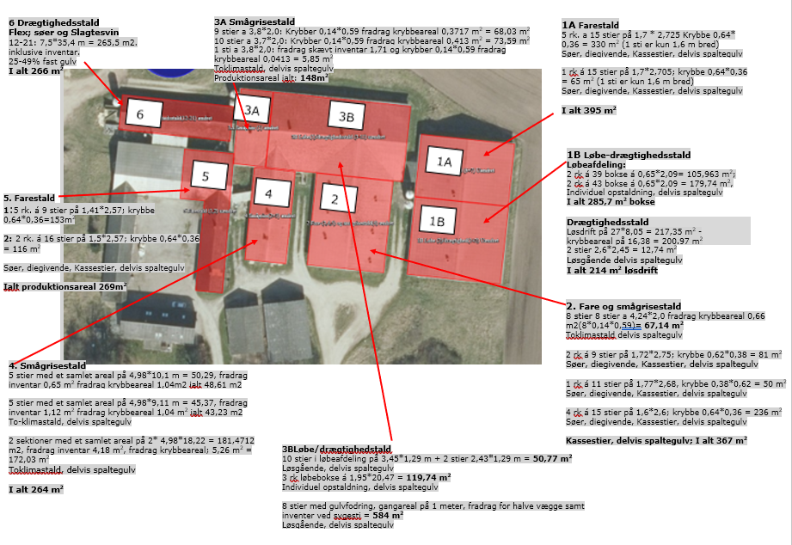

Stald 1A Farestald + 1B løbe-drægtighedsstald
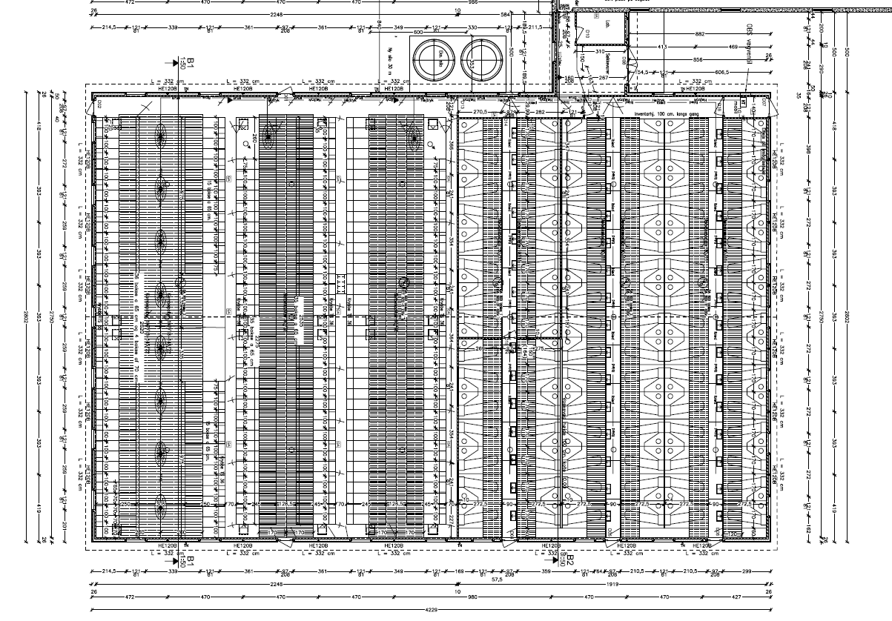

Stald 2 Fare- og smågrisestald (tre tegninger)
Smågrisestier markeret med rødt.
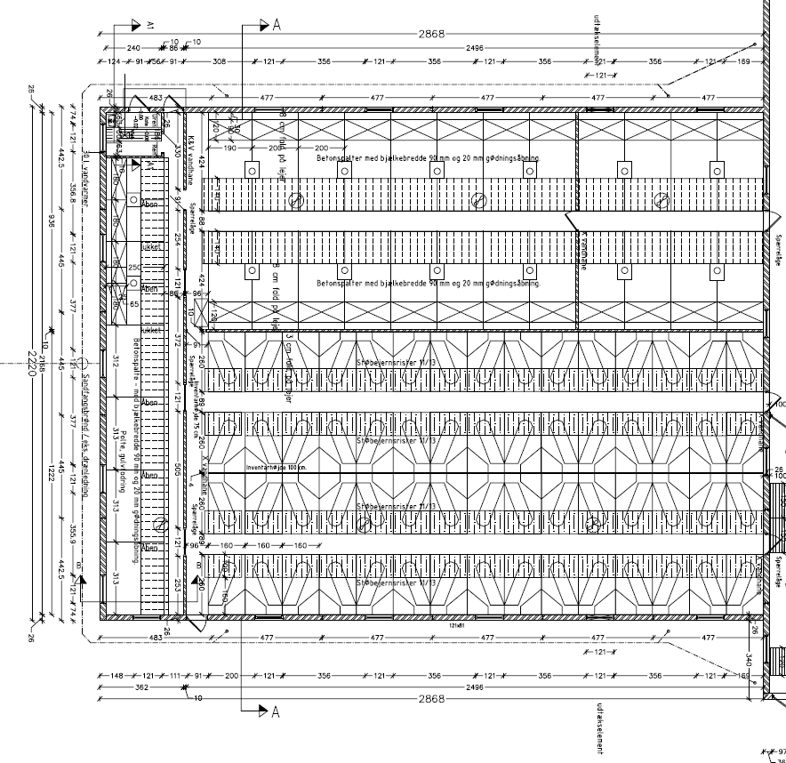
Farestald 2b
Farestald 2a

Farestald 2a (placeret syd for smågrisestald på foregående tegning)
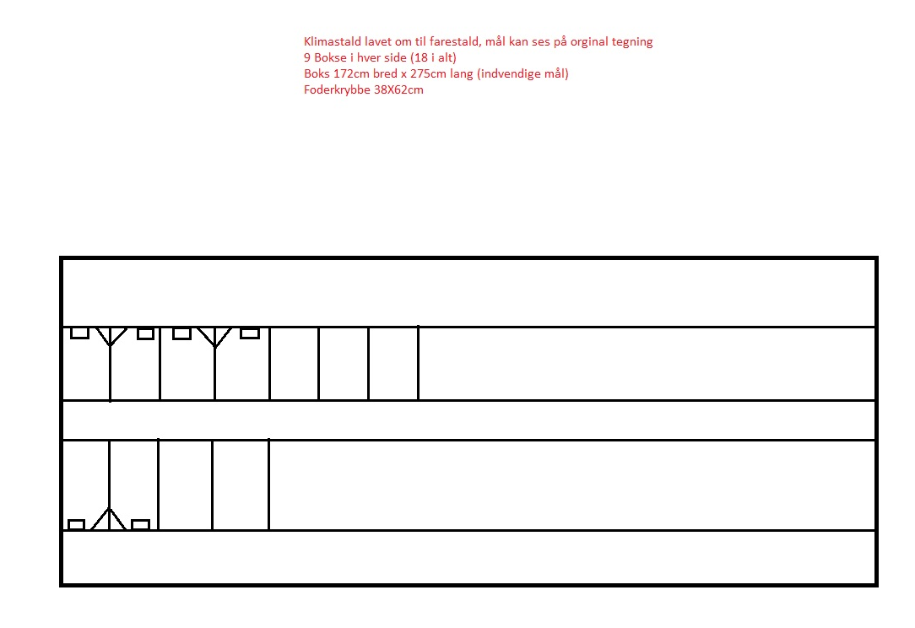

Farestald 2b (placeret sydligst i stalden i retning øst-vest)
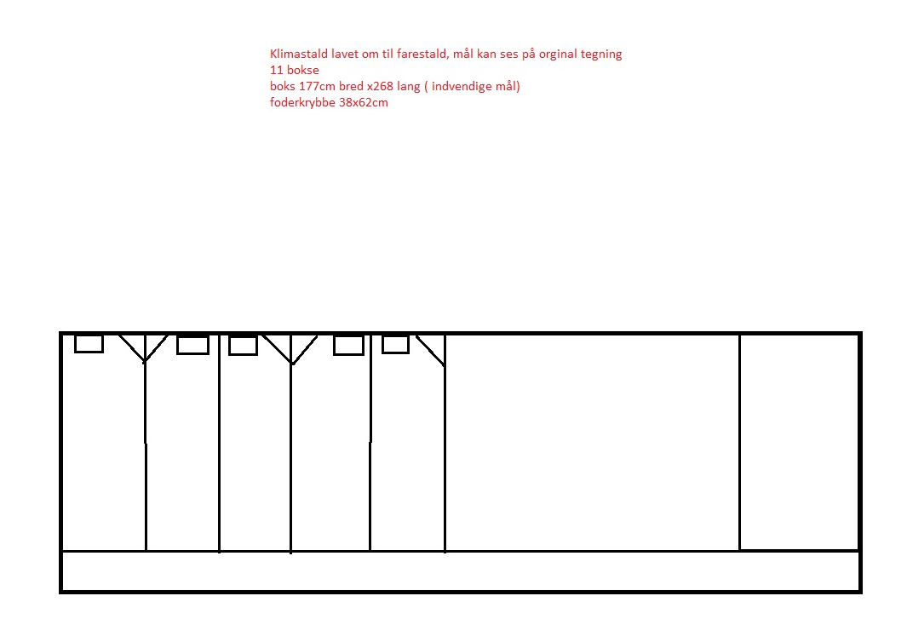
Stald 3A Smågrisestald
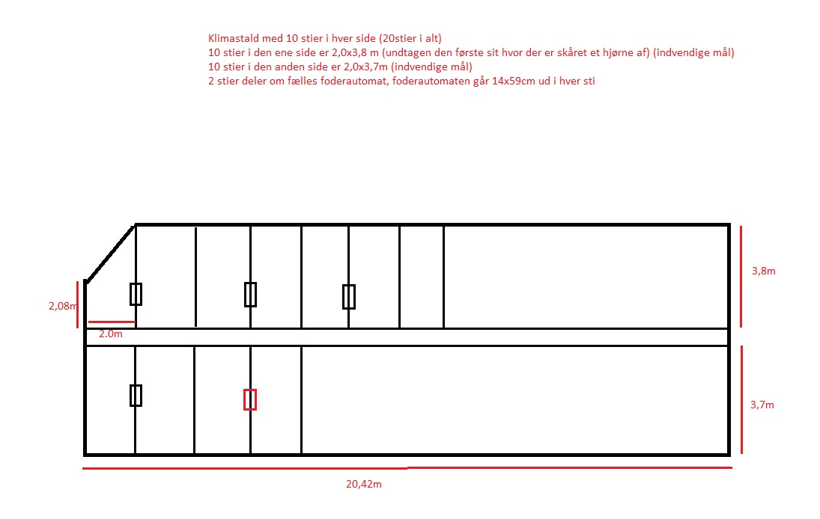

Stald 3B Løbe/drægtighedsstald (to tegninger)
Løbeafdeling

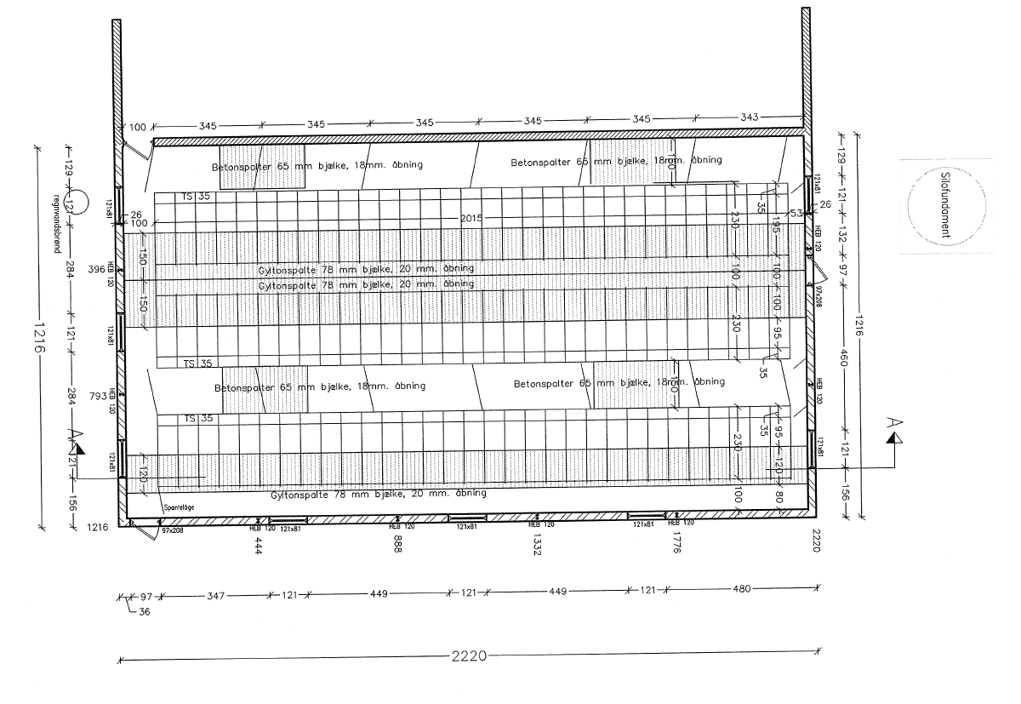
Drægtighedsafdeling

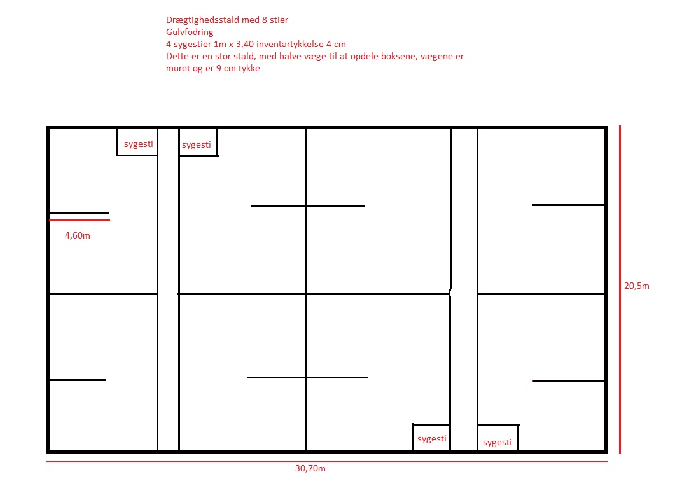

Stald 4 Smågrisestald (to tegninger)
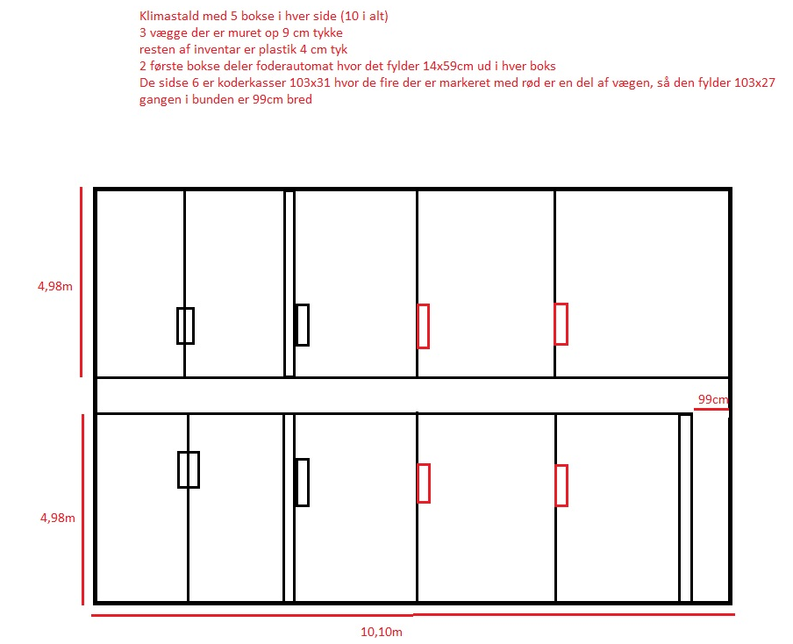

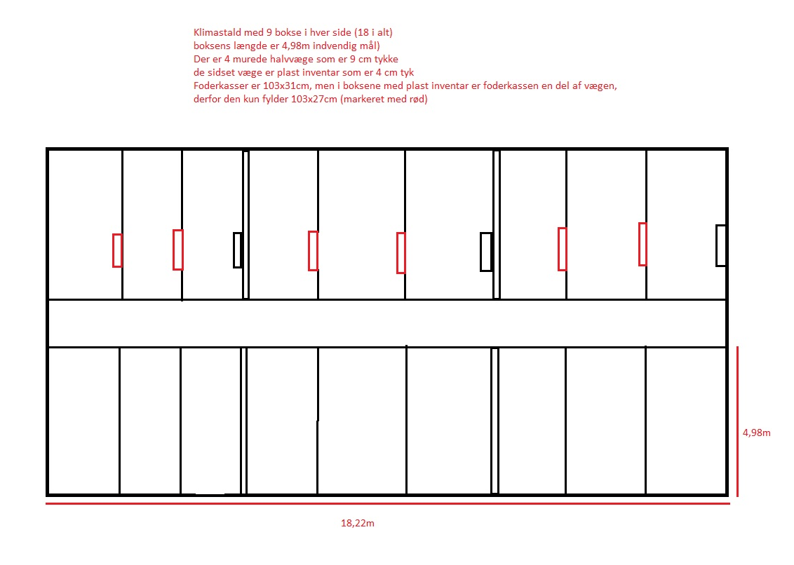

Stald 5 Farestald (vinkelbygning med to tegninger)
Nord mod foderlade
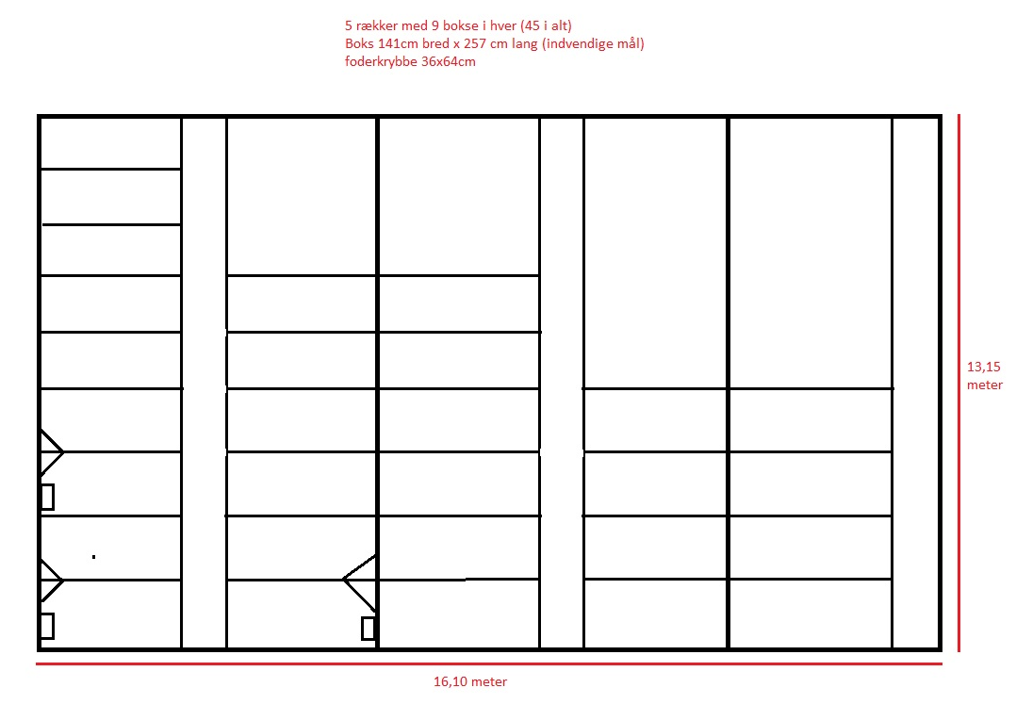
Anlæg ned mod stuehus
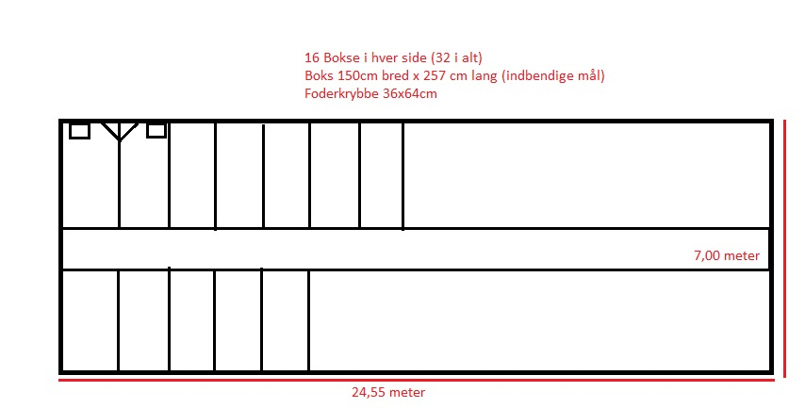

Stald 6 Drægtighedsstald
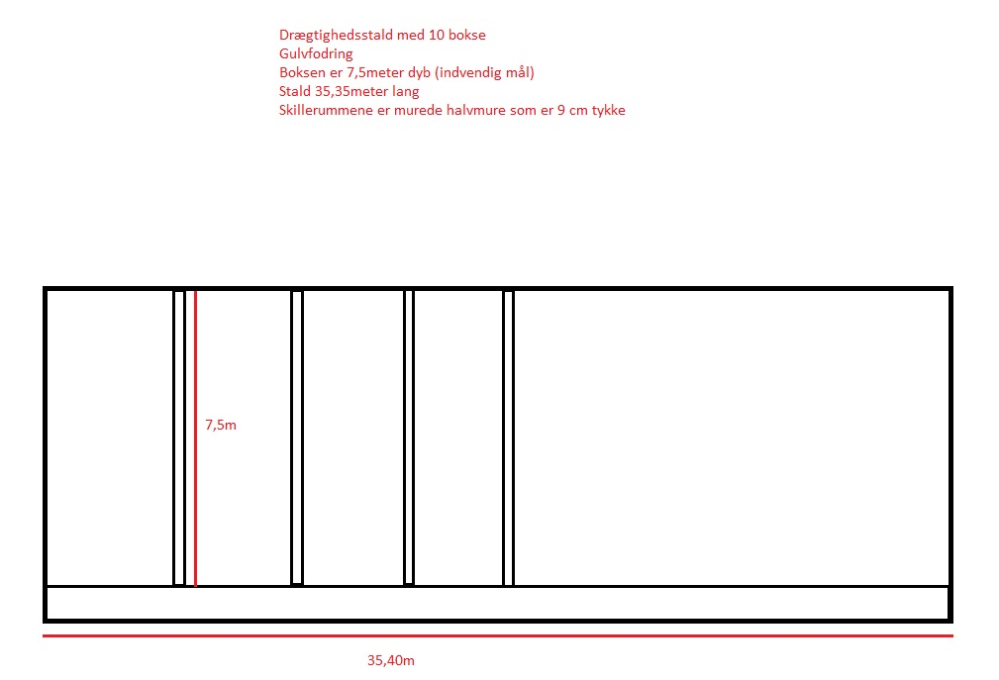

Stald 7 Karantænestald
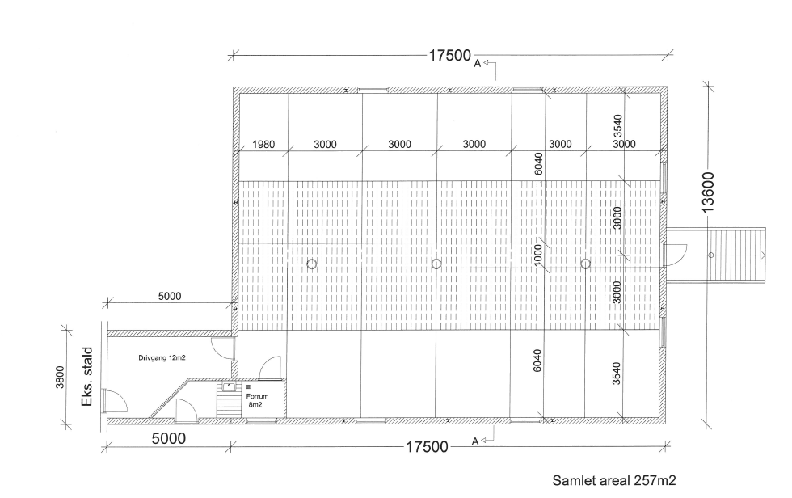

Antallet af husdyrbrug i nærheden defineres i husdyrgodkendelsesbekendtgørelsens § 26 stk. 2.

